CHUCK 操作要領
  - HF伝搬 通信信頼度予測システム
Coverage & HF Usability Calculation Kit
第2版 2026年10月23日
対象 CHUCK v1.0（2026年10月23日の画面）
本書は、CHUCKのWeb画面でHF回線を設定し、24時間の伝搬、回線マップ、報告書、地域カバー範囲、複数RXサイト、拠点間メッシュ、12か月予測、必要な送信電力、拠点の候補を確認するための手順書です。固定局の計算から始め、必要に応じて移動局、外部観測、AIによるアンテナ資料取込みを設定してください。

最初の計算
1. Dockerで起動し、http://localhost:18082 を開きます（公開版はWebサイトをそのまま開きます）。
2. 右側でTXとRXを各1局選び、アンテナを指定します。
3. 「予測条件・宇宙天気」で対象年月、SSN、周波数、電波型式を確認します。
4. 「24時間の伝搬を計算」を押し、ヒートマップ、回線マップ、時刻別詳細を確認します。
5. 必要に応じて「報告書を印刷」で1枚にまとめるか、CSV・JSONで保存します。

本書の入手
最新の操作要領は、画面上部の「操作要領（PDF）」と「Word」から、いつでもダウンロードできます（第1章）。

第2版の主な変更
用語を「予測」に統一（ダイバーシティー予測・メッシュ予測・12か月予測・予測条件・宇宙天気）。目標RELとREL表示の閾値、REL表示（%／4段階）の配色、回線マップの時刻スライダー、メッシュの中継表示、全結果タブの報告書印刷、運用周波数の24時間計画、12か月予測、必要な送信電力、拠点の候補、定時の再計算、利得表、電波型式と吸収モードを追加し、すべての画面図を現在の画面に差し替えました。
図は日本語UIの操作例です。横須賀・グアム等は都市の概略位置で、実在する通信施設を示しません。予測結果は実VOACAPエンジンで計算した例（2026年11月、SSN 100の手動入力）です。外部観測は未取得の状態、OCR結果とモデル名は説明用サンプルです。時刻表示は主にUTCで、日本時間はUTCに9時間を加えます。

1 操作要領のダウンロード
画面右上の「新機能のお知らせ」の左に、操作要領のダウンロードボタンがあります。
図1 操作要領のダウンロードボタン
1. 「操作要領（PDF）」を押すと、画面図入りのPDF版を保存します。閲覧・印刷に使います。
2. 「Word」を押すと、編集できるWord版を保存します。部隊・組織の手順書へ転記する場合に使います。
3. 保存先はブラウザのダウンロード設定に従います。
操作要領は日本語です。画面の言語を切り替えても、日本語版をダウンロードします。ボタンは公開版とローカル版の両方にあります。本書の画面はダウンロード時点のアプリに同梱された版です。

2 起動と停止
Docker Desktopを起動し、ターミナルをリポジトリのフォルダーで開きます。通常の伝搬計算にAIのAPIキーは不要です。公開版（インストール不要のWebサイト）を使う場合、この章は不要です。
用途 | 既定の接続先
本体の操作画面 | http://localhost:18082
ゲートウェイの管理画面 | http://localhost:18083
コンテナ間の連接先 | http://position-gateway:8001

初回起動
git clone https://github.com/UeEmon/CHUCK-public-.git
cd CHUCK-public-
docker compose config --quiet
docker compose up -d --build

初回ビルドにはベースイメージ等の取得用インターネット接続が必要です。ビルド後は、手動SSNによる計算と地図表示をオフラインで利用できます。Mac/Linuxは sh Start.sh、Windows PowerShellは ./Start.ps1 でも起動できます。

更新と再起動
git pull --ff-only
docker compose config --quiet
docker compose up -d --build

停止とログ確認
docker compose down
docker compose logs --tail=100 -f

ログ表示はCtrl+Cで終了します。この操作だけではコンテナは停止しません。

保存データ
計算履歴、地点・アンテナ、取込原本、AI保存設定、定時の再計算はhf-data、局設定と最新位置はgateway-dataに保存されます。通常の停止・再構築で維持されます。docker compose down -vは両方の永続ボリュームを削除するため、通常の終了には使わないでください。
ポートを変更するときは.envにHF_PORT=18084等を指定します。18083はゲートウェイの既定ポートです。本体と同じ公開ポートを設定しないでください。

3 画面構成と回線マップ
左側が回線マップと結果、右側が送受信地点です。結果・設定のタブは地図の下に並んでいます。
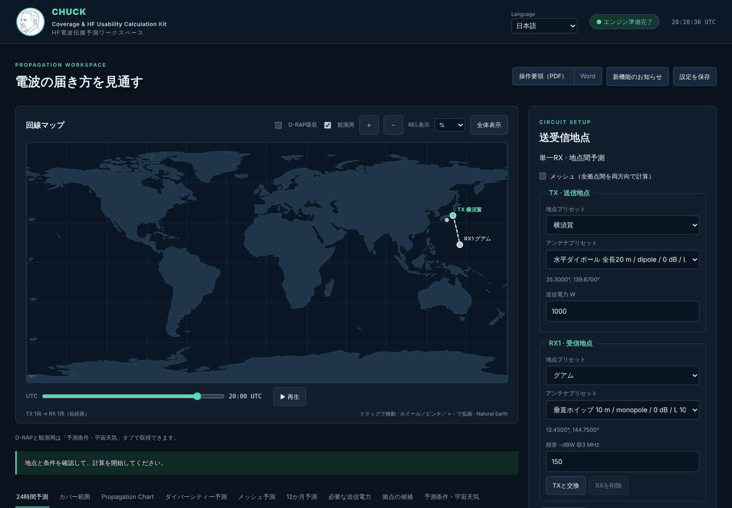
図2 本体の初期画面
1. 右側の「送受信地点」でTX・RXとアンテナを指定します。
2. 地図をドラッグすると表示中心が移動します。経度180°を跨いだ移動も可能です。
3. ホイール、タッチ画面のピンチ、地図右上の「＋」「－」で拡大・縮小し、「全体表示」で初期表示へ戻します。
4. 「D-RAP吸収」「観測局」で外部観測の重ね表示を切り替えます（第21章）。
5. 「REL表示」で、地図と表のRELを%表示か4段階表示かに切り替えます（第9章）。
6. 地図下のタブで、結果・条件・プリセット・移動局・履歴を切り替えます。
地図の左クリック・右クリックではTX/RXを移動しません。地点変更はプリセット選択で行います。地図は現在の入力を示し、結果は前回の計算条件を保持するため、変更後は再計算してください。
右上のLanguageで8言語を選択できます。利用者が登録した局名・アンテナ名と入力値は変更しません。「新機能のお知らせ」には機能追加の履歴が出ます（第29章）。「設定を保存」は入力条件とTX/RXの選択をそのブラウザへ保存します。

4 送受信地点の設定
TXは1局、RXは1～8局です。まずRXを1局だけにして地点間予測を確認します。メッシュは第15章を参照してください。
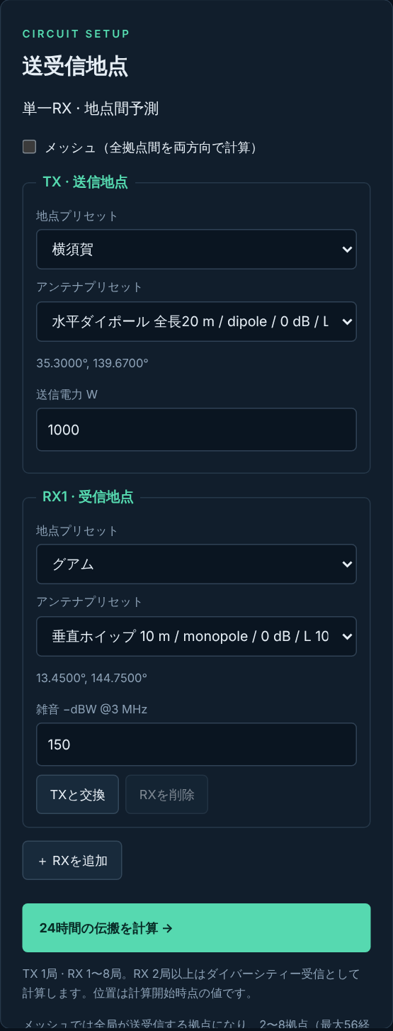
図3 TXとRXの設定欄
1. TXの「地点プリセット」と「アンテナプリセット」を選び、送信電力Wを入力します。
2. RX1も同様に選び、受信地点の雑音を入力します。150は3 MHz基準の−150 dBWを表します。
3. 「TXと交換」は、そのRXとTXの地点・アンテナ等を相互交換します。他のRXは維持します。
4. RXを増やす場合は「＋ RXを追加」を押します。RXが2局以上ならダイバーシティー予測になります。
5. 不要なRXは「RXを削除」で削除します。最後の1局は削除できません。
座標を新規登録する場合は「地点を登録・編集」、アンテナを編集する場合は「アンテナを登録・編集」を開きます。参考資料のみのアンテナは計算用の選択肢として使用できません。

5 予測条件の入力
「予測条件・宇宙天気」タブを開きます。画面例では2026年11月、SSN 100（手動入力）、2～20 MHzの10周波数を指定しています。
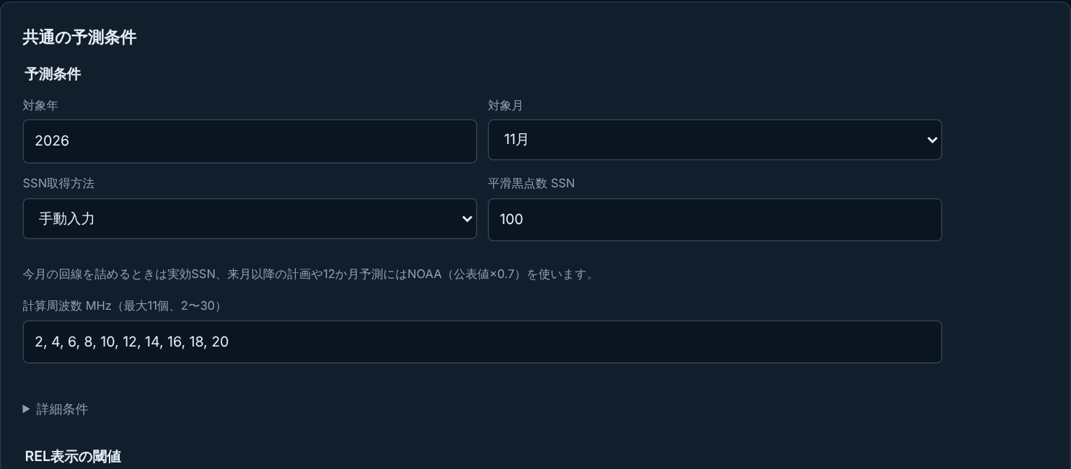
図4 共通の予測条件（上部）
項目 | 入力と確認
対象年と月 | 予測する年月を選択。時刻別結果はUTCです。
SSN取得方法 | NOAA（対象月の平滑SSNを計算時に取得し0.7倍して使用）、手動入力（0～250）、実効SSN（観測foF2から今月分を算出）から選びます。
計算周波数 MHz | 2～30 MHzから最大11個。カンマまたは空白で区切ります。
詳細条件 | 最低打上げ角、要求SNR、吸収モードを確認します。
REL表示の閾値 | 目標RELと4段階表示の境界（第7章）。

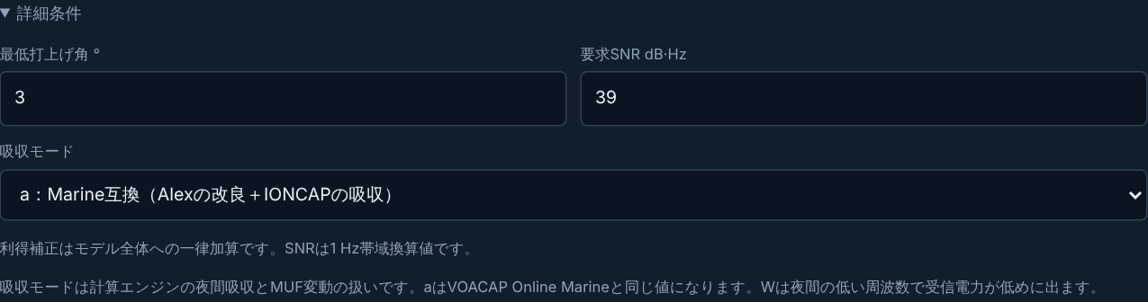
図5 詳細条件（最低打上げ角・要求SNR・吸収モード）
1. 最初は「SSN取得方法」を手動入力にして、条件を確認します。
2. 今月の回線を詰めるときは実効SSN、来月以降の計画や12か月予測にはNOAAを使います。NOAAは公表値の0.7倍を計算に使い、結果には公表値と換算後の値を記録します。
3. 「詳細条件」の吸収モードは既定a（VOACAP Online Marineと同じ）です。従来の値はWで再現できます。
4. 右側の「24時間の伝搬を計算」を押します。計算中は完了を待ちます。
条件を変えただけでは既存結果を更新しません。変更後は再計算してください。

6 電波型式と偏波の設定
同じ条件タブ内の「電波型式・受信品質」と「偏波方式と追加損失」で指定します。
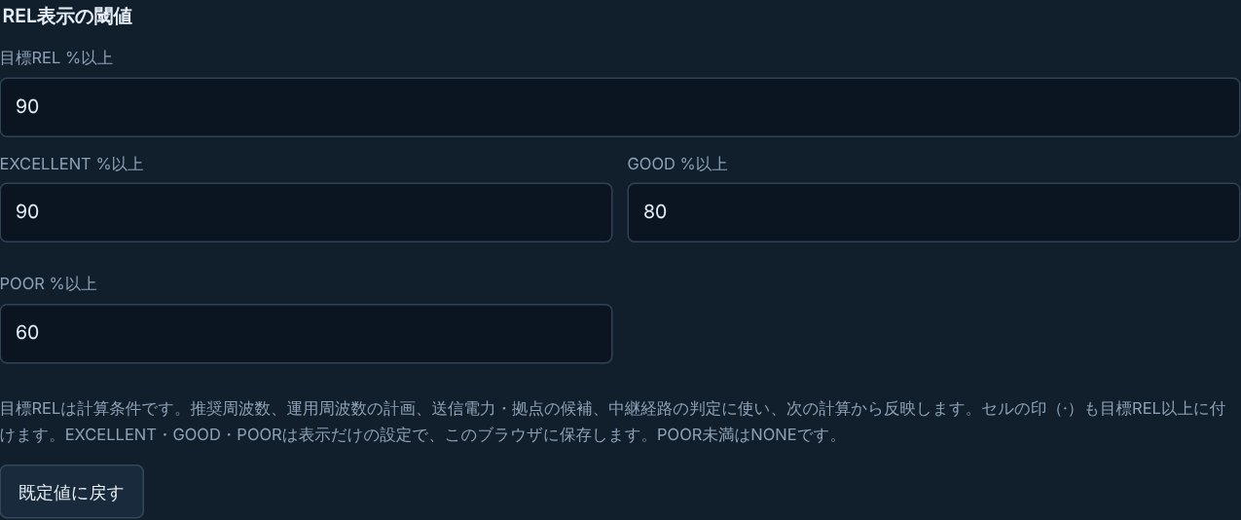
図6 電波型式・受信品質と偏波方式
1. 電波型式（A1A、J3E、A3E、F1B、G1D等）を選びます。A1A 19、J3E 39、A3E 48 dB·Hzの要求SNRは例示値です（VOACAP Online Marineと同じ）。必要に応じて変更します。
2. 占有帯域幅を電波型式の表記（3K00、2K40、500H等）で入力します。
3. 帯域内SNRから入力する場合は「帯域内SNRと占有帯域幅から換算」を選び、必要SNRを指定します。例：3K00・10 dBなら約44.77 dB·Hzへ換算されます。
4. FSK・PSK等はモデム、符号化、速度、目標BERに合う要求SNRを指定します。
5. 偏波方式をTXと各RXで選び、必要なら全経路共通の追加偏波損失（0～30 dB）を指定します。
偏波名は条件として記録します。名前の変更だけではアンテナパターンを切り替えず、偏波不整合やファラデー回転を自動算出しません。追加損失は等価電力低減として反映します。アンテナ利得やケーブル損失に既に含めた損失を二重計上しないでください。変調波形の復号、遅延拡散、BERそのものは計算しません。

7 目標RELとREL表示の閾値
「REL表示の閾値」で、合否の基準になる目標RELと、4段階表示の境界を設定します。
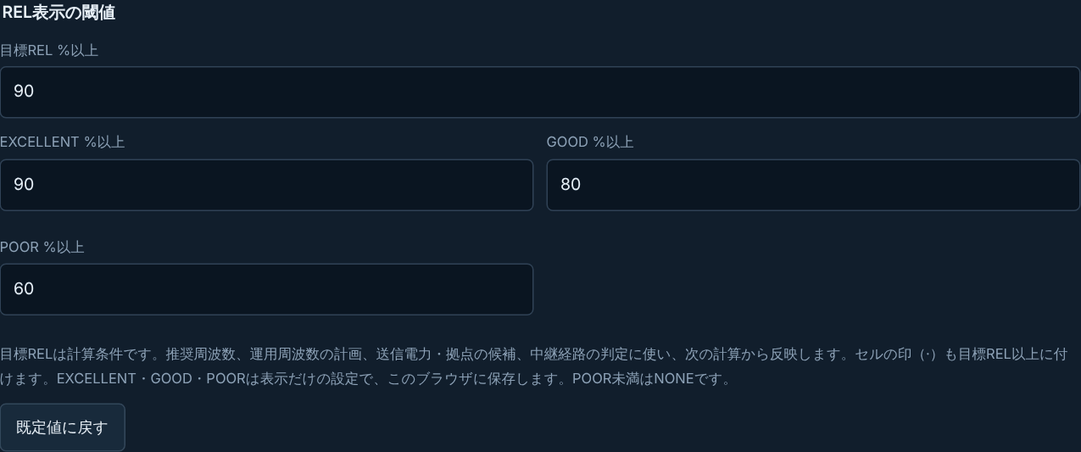
図7 REL表示の閾値
1. 「目標REL %以上」を入力します。推奨周波数、表の印（·）、運用周波数計画、メッシュ・拠点の候補・必要な送信電力の判定に使います。
2. 4段階表示（EXCELLENT・GOOD・POOR・NONE）の境界を必要に応じて変更します。
3. 「既定値に戻す」で境界を初期値へ戻します。
ヒートマップ等のセルの印（·）は目標REL以上を示し、目標RELを変えると連動して変わります。目標RELは計算条件として結果に保存されるため、変更後は再計算してください。境界の変更は表示だけに反映します。

8 24時間予測の確認
RXが1局の場合、「24時間予測」に計算結果が表示されます。
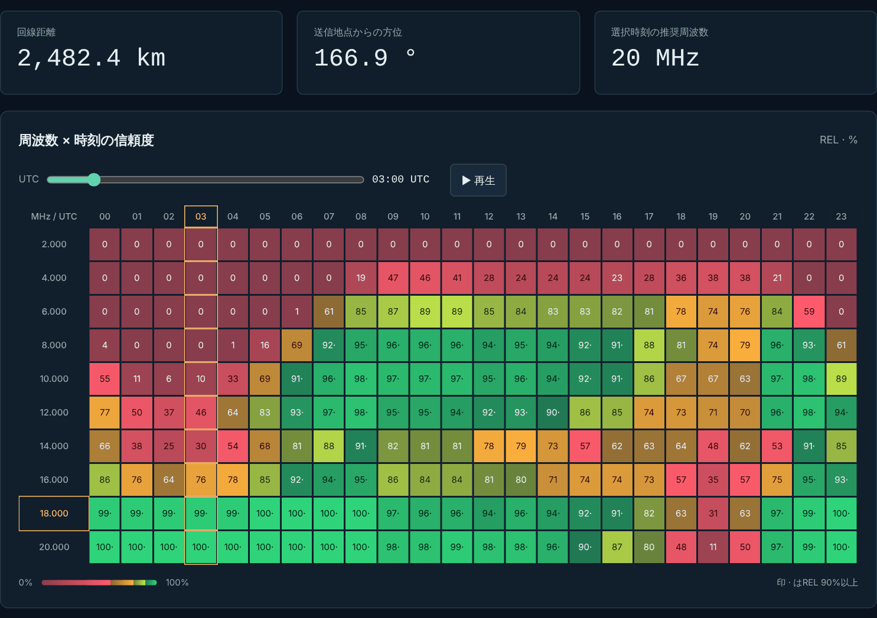
図8 回線距離・方位・推奨周波数と信頼度ヒートマップ（時刻スライダー付き）
1. 周波数の行とUTC時刻の列の交点を選びます。色と数値がREL、印（·）は目標REL以上です。選んだセルの周波数の行と時刻の列が枠で示され、時刻別の詳細でもその周波数の行が色で示されます。
2. ヒートマップ上のUTCスライダーと「▶ 再生」で時刻を切り替えます。時刻別の詳細と回線マップも同じ時刻に切り替わります。
3. 上段に回線距離、送信地点からの方位、選択時刻の推奨周波数が表示されます。
4. 「時刻別の詳細」またはUTC選択で、REL、SNR、信号強度、打上げ角を確認します。
5. 推奨周波数は目標RELを満たす入力候補から選ばれます。「基準未達」は該当候補がない状態です。
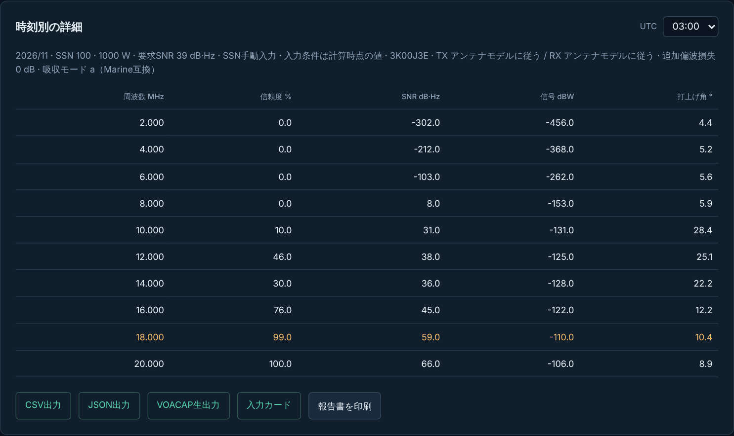
図9 時刻別の詳細と出力
出力欄から「報告書を印刷」（第11章）、CSV、JSON、VOACAP生出力、入力カードを保存できます。
RELは要求SNRを満たす月内の時間割合に関するモデルの回線信頼度です。瞬時の接続成功率ではありません。SNRは1 Hz換算のdB·Hzであり、受信機の帯域内SNRと直接比較しないでください。

9 回線マップの時刻スライダーとREL表示
24時間予測・ダイバーシティー予測・メッシュ予測のタブでは、回線マップの下にUTCのスライダーと再生・停止ボタンが表示されます。
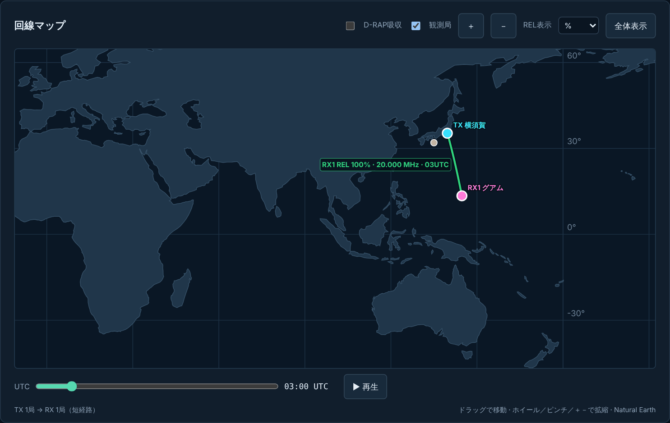
図10 時刻スライダーとRELで色分けした経路
1. スライダーを動かすと、地図の経路の色と、経路上のREL表示（REL・周波数・UTC）がその時刻に切り替わります。
2. 「▶ 再生」で1時間ずつ自動で進み、「停止」で止まります。
3. ヒートマップのセルやヒートマップ上のスライダーで時刻を選んでも、地図の時刻が連動します。

REL表示（%／4段階）
地図右上の「REL表示」を「4段階」にすると、地図・ヒートマップ・メッシュ表がEXCELLENT・GOOD・POOR・NONEの段階表示になります。%表示の色も4段階表示と同じ色相にそろえてあり、どちらでも同じ色で読めます。
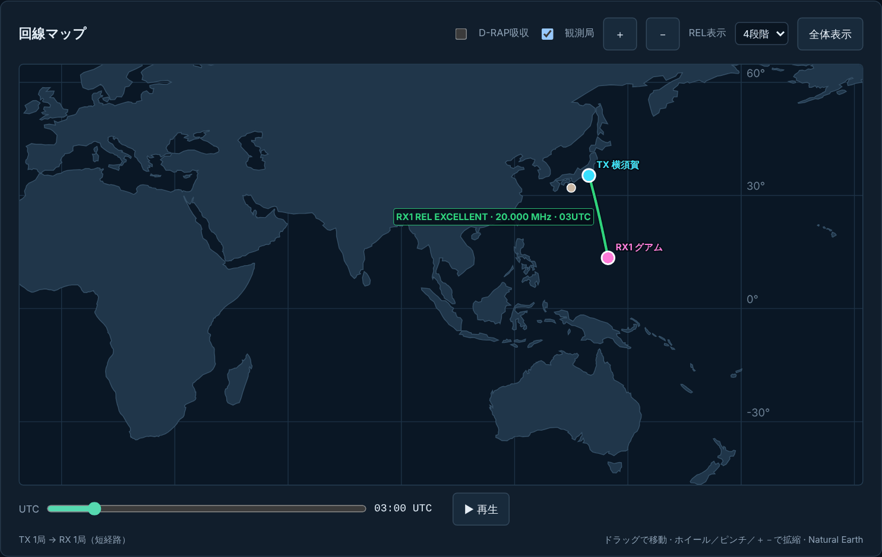
図11 4段階表示の回線マップ
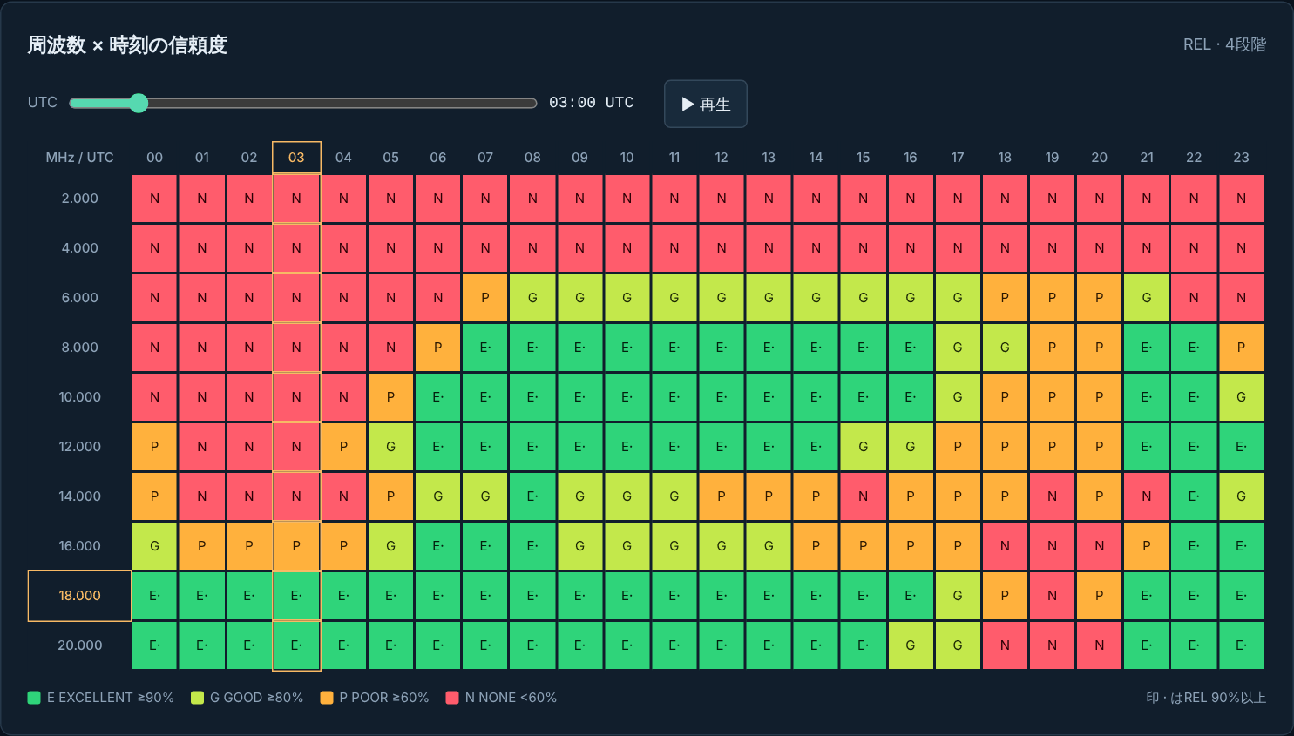
図12 4段階表示のヒートマップ
経路の色は選択時刻の最良RELです。段階の境界は第7章で変更できます。

10 運用周波数の24時間計画
24時間予測の下に、時間帯ごとに使う周波数を決めた計画表が表示されます。計算した周波数（最大11波）を割当周波数とみなし、その中から選びます。
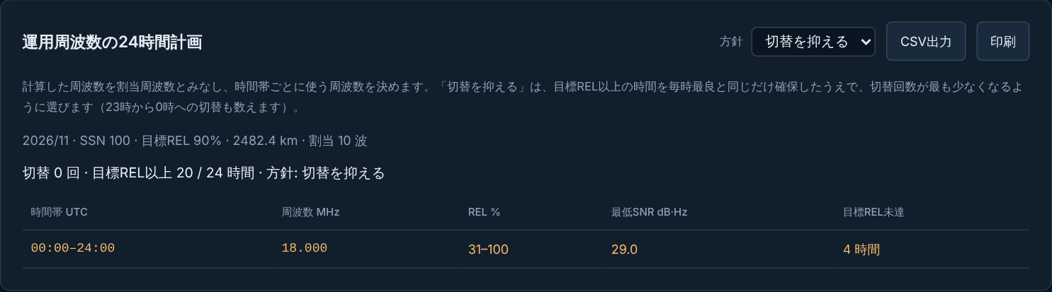
図13 運用周波数の24時間計画
1. 時間帯、周波数、REL（最低～最高）、最低SNR、目標REL未達の時間数を確認します。
2. 「方針」を切り替えます。「切替を抑える」（既定）は目標REL以上の時間を毎時最良と同じだけ確保したうえで切替回数を最少にします。「毎時最良」は各UTCでREL最大の周波数を選びます。
3. 「CSV出力」で1時間ごとの行を保存し、「印刷」で計画表だけを印刷します。
1日の計画を毎日繰り返す前提で、23時から0時への切替も1回と数えます。どの周波数も目標RELに届かない時間は、最もよい周波数を示し「目標REL未達」に数えます。

11 報告書の印刷
「報告書を印刷」で、条件と表示中の表・図を白地の1枚の印刷用ページにまとめます。24時間予測のほか、カバー範囲、Propagation Chart、ダイバーシティー予測、メッシュ予測、12か月予測、必要な送信電力、拠点の候補の各タブにもあります。
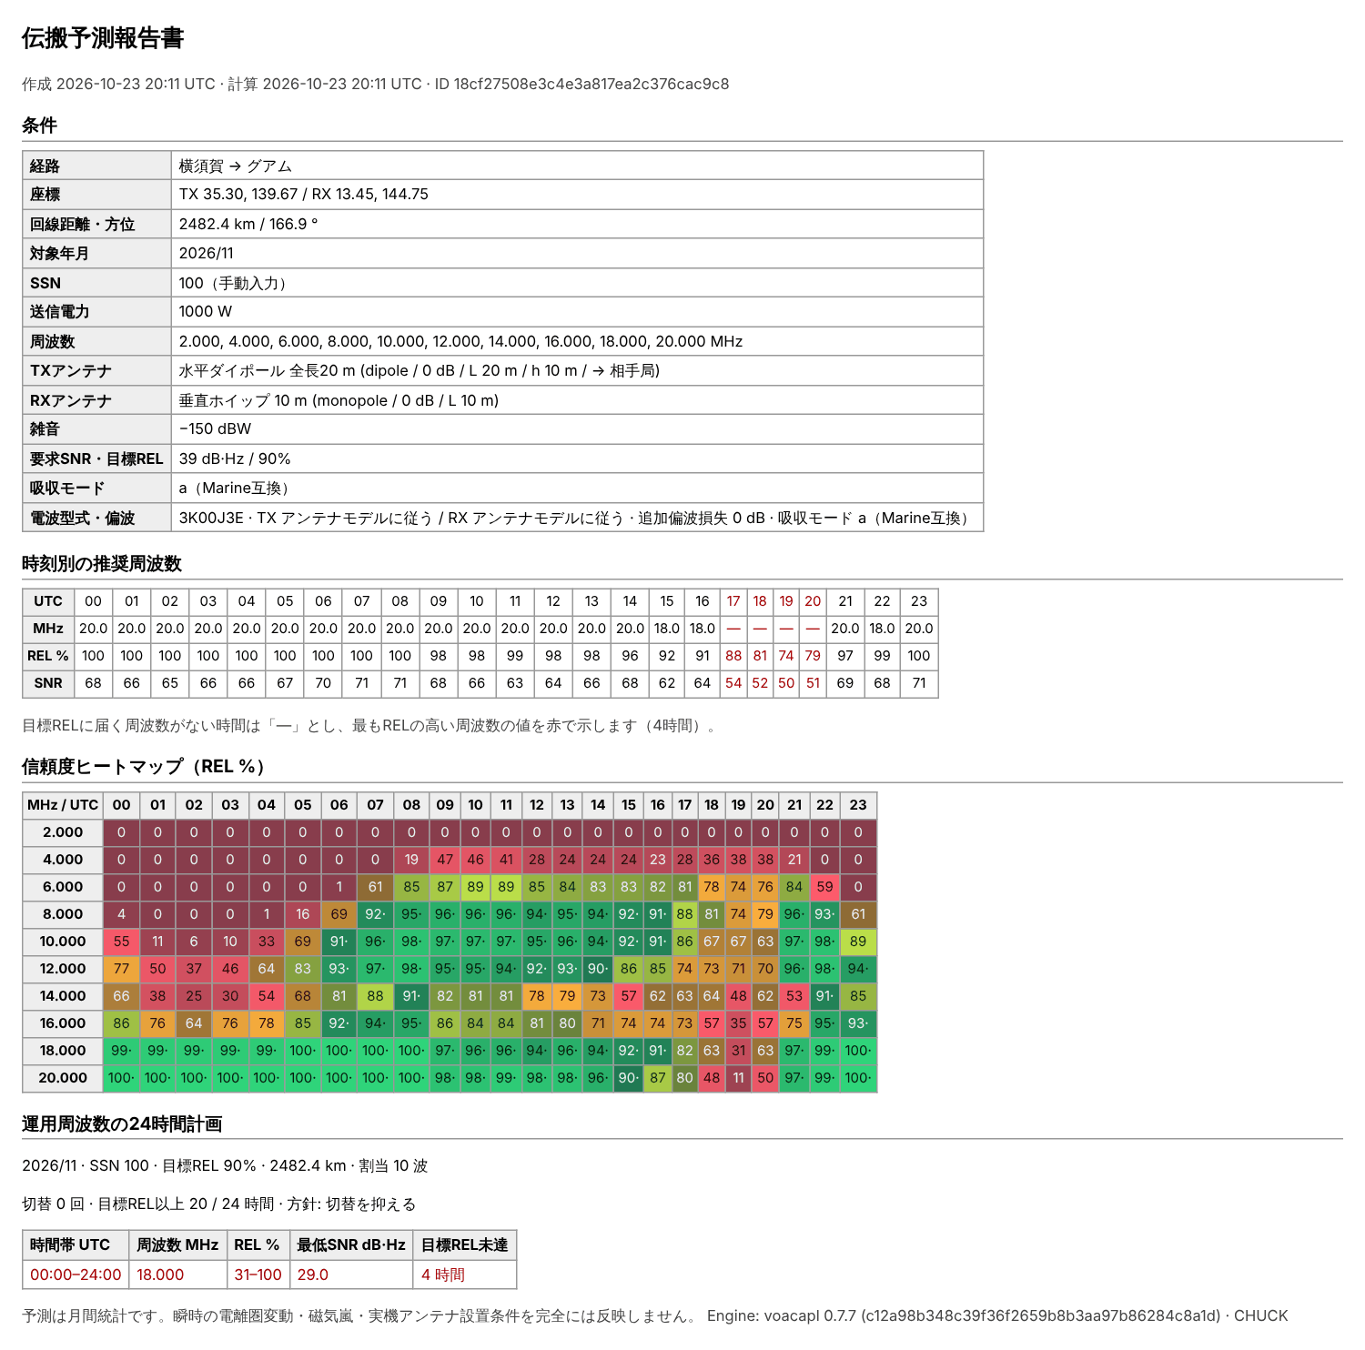
図14 24時間予測の報告書（印刷用ページ）
1. 計算後、各タブの出力欄（Propagation Chartは表示欄の上）の「報告書を印刷」を押します。
2. 別ウィンドウが開き、印刷画面が表示されます。PDFが必要な場合は送信先で「PDFに保存」を選びます。用紙はA4横を想定しています。
3. ポップアップが止められている場合は、ブラウザでこのページのポップアップを許可します。
タブ | 載せる内容
24時間予測 | 条件、時刻別の推奨周波数、信頼度ヒートマップ、運用周波数の24時間計画
カバー範囲 | 周波数・UTC・地点数、格子点を描いた回線マップ
Propagation Chart | 選んでいる結果・受信局・表示指標と図
ダイバーシティー予測 | 最良サイトのRELの表、サイト選択と理論範囲、サイト別詳細
メッシュ予測 | TX×RXマトリックス（中継後のRELと↻段数）、選んでいる経路の表と中継経路
12か月予測 | 月×UTCの表と、選んでいる月の周波数×UTCの表
必要な送信電力 | 最小電力の表と、電力ごとの最良RELの表
拠点の候補 | 比較結果の表

表の色と印（·）は画面と同じで、目標REL、REL表示の閾値、%／4段階の切替を反映します。報告書は計算時点の結果であり、周波数の割当や運用の許可を示すものではありません。

12 Propagation Chartの使用
「Propagation Chart」タブで、UTCと周波数による傾向を確認できます。先に地点間またはダイバーシティー計算を実行してください。
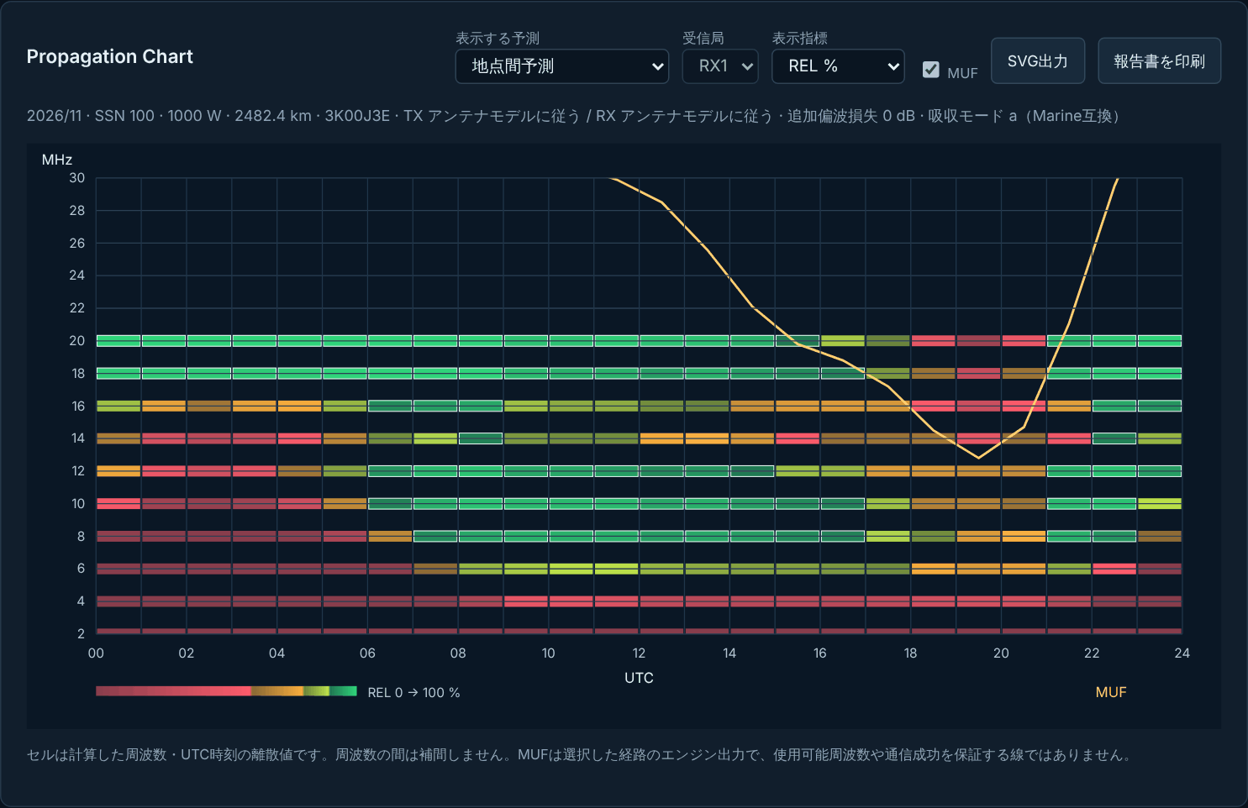
図15 UTCと周波数のPropagation Chart
1. 「表示する予測」で地点間予測またはダイバーシティー予測を選びます。
2. 複数RXでは「受信局」を選択し、経路ごとに確認します。
3. 「表示指標」をRELまたはSNRに切り替えます。
4. MUFの表示を切り替えます。セルを選ぶと対応時刻の詳細へ移動します。
5. 「SVG出力」で図を保存し、「報告書を印刷」で印刷します。
セルは計算した周波数とUTC時刻の離散値です。周波数間の補間はしません。MUFは選択した経路のエンジン出力で、通信成功や使用許可を保証する境界ではありません。

13 地域カバー範囲の計算
「カバー範囲」はRX1の位置を中心に、指定時刻・周波数の地域格子を計算します。
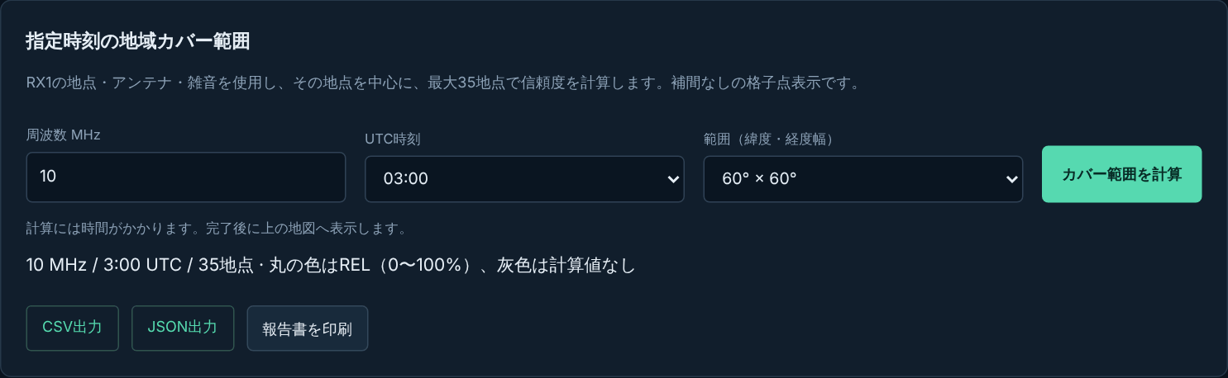
図16 周波数・時刻・計算範囲の指定
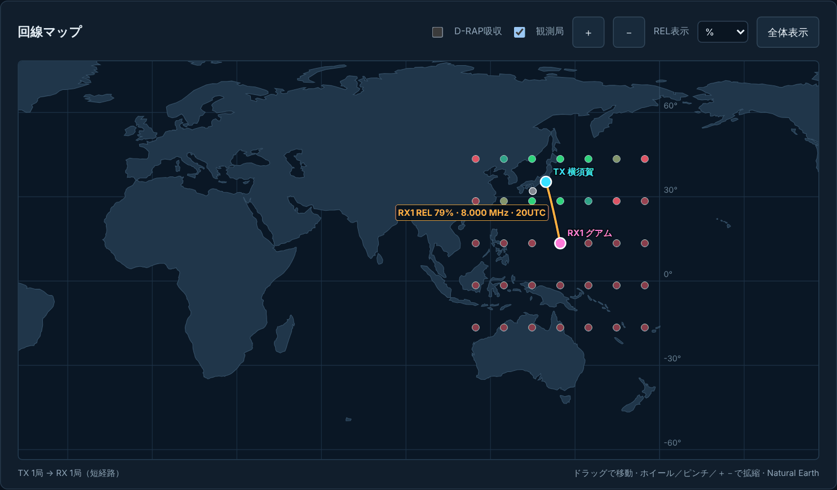
図17 地図上のカバー範囲表示
1. 「カバー範囲」タブで周波数、UTC時刻、緯度・経度幅を選びます。
2. RX1の地点・アンテナ・雑音と共通条件を確認します。RX2以降を追加しても、この計算はRX1を使用します。
3. 「カバー範囲を計算」を押し、最大35地点の処理完了を待ちます。
4. 地図上の丸の色を確認し、丸を選んで地点とRELを表示します。CSV/JSONの保存、報告書の印刷もできます。
各丸は独立した地点間予測です。丸の間を補間しておらず、連続した通信可能領域の境界を推定したものではありません。灰色は計算値なしです。

14 複数RXのダイバーシティー予測
右側でRXを2～8局設定し「24時間の伝搬を計算」を押すと、「ダイバーシティー予測」が表示されます。
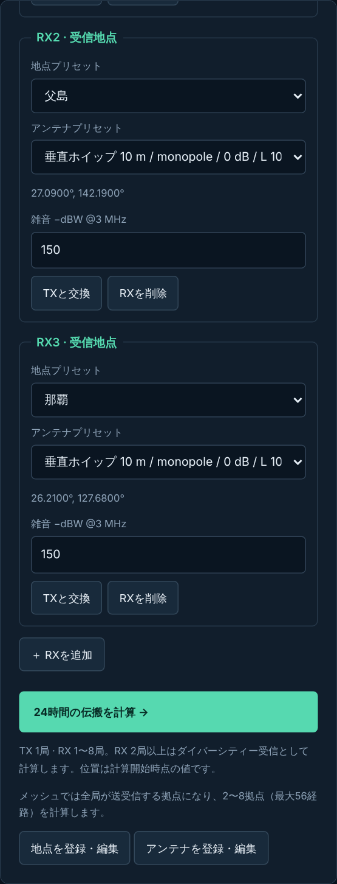
図18 3局のRXを設定した送受信地点
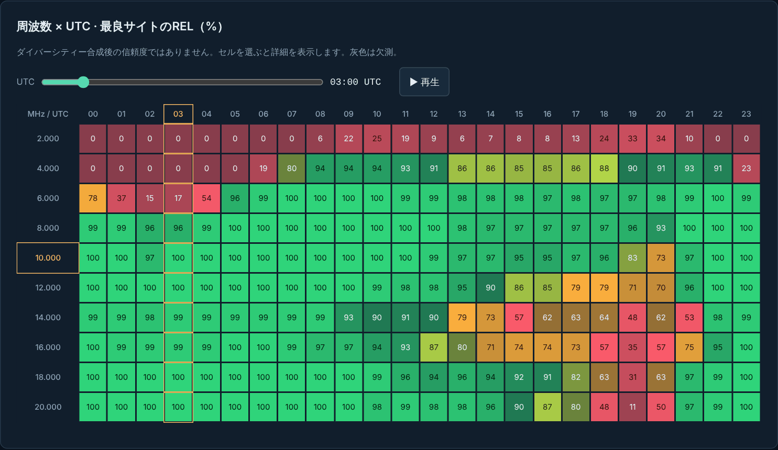
図19 最良サイトのRELヒートマップ
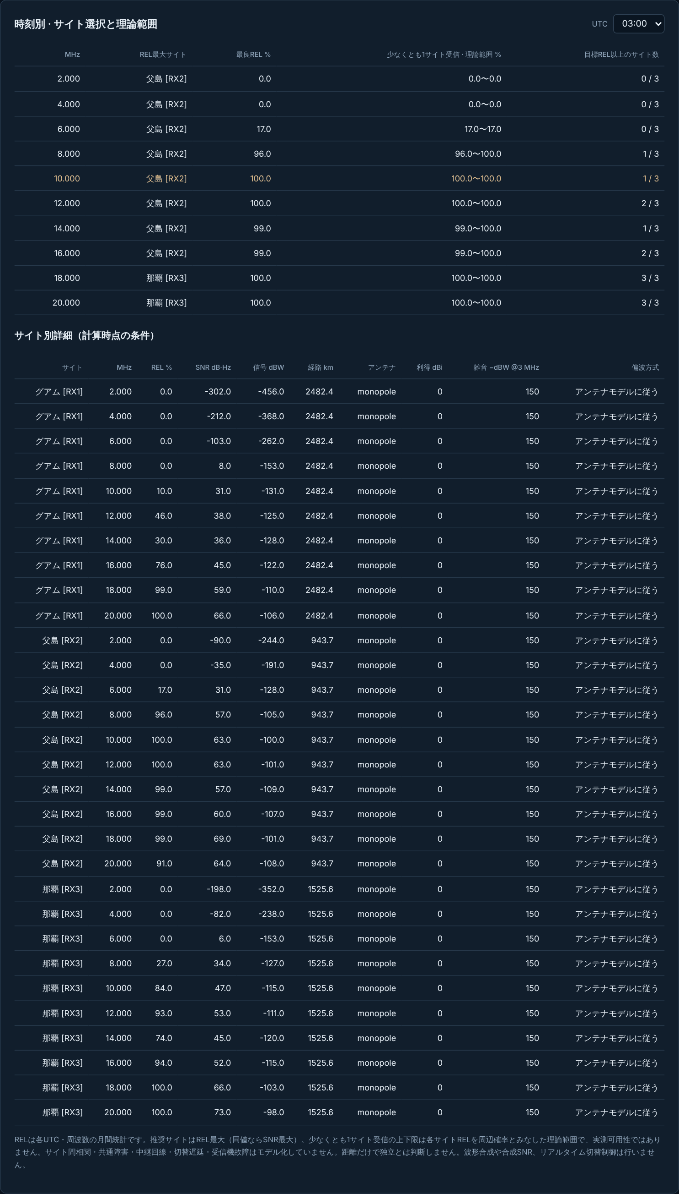
図20 サイト比較とサイト別詳細
1. 各RXに地点、アンテナ、雑音を設定します。
2. ヒートマップのセル、またはヒートマップ上のUTCスライダーと「▶ 再生」で時刻を選び、周波数別の最良サイトとサイト別詳細を確認します。選んだ周波数の行と時刻の列が枠で示されます。
3. 「目標REL以上のサイト数」を比較し、必要に応じてPropagation ChartでRXを切り替えます。
4. 回線マップでは時刻スライダーに合わせて、各RXへの経路がRELで色分けされます。
5. 独立仮定の参考値が必要なときだけ、条件タブで該当チェックを有効にして再計算します。
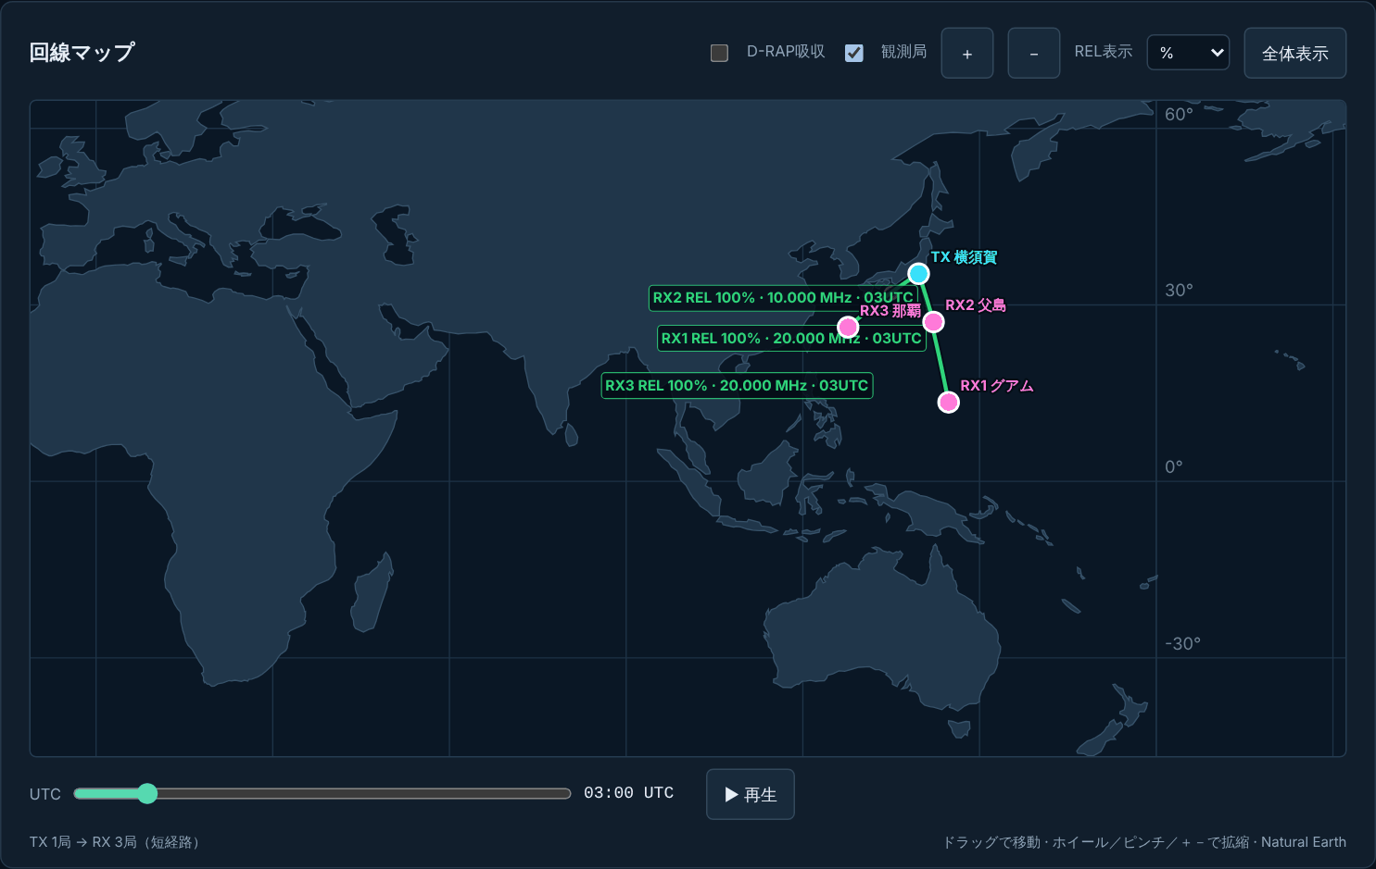
図21 ダイバーシティー予測の回線マップ
ヒートマップは最良サイトのRELであり、合成後の信頼度ではありません。RELが80%と60%の例では、少なくとも1サイト受信の理論範囲は80～100%、独立仮定の参考値は92%です。サイト間相関は未評価です。波形合成、受信機の実切替、共通障害・IP中継回線を含む可用性は評価しません。

15 拠点間メッシュ予測
2～8か所の拠点がそれぞれ送信・受信する構成について、全拠点間のRELをTX（行）×RX（列）のマトリックスで表示します。N拠点ではN×(N−1)経路（8拠点で56経路）を方向ごとに計算します。
1. 右側の「送受信地点」で「メッシュ（全拠点間を両方向で計算）」を選びます。TXとRXのカードが「拠点1～N」に変わります。
2. 拠点ごとに地点、送信アンテナ、受信アンテナ（既定は送信と同じ）、送信電力、雑音を設定します。「＋ 拠点を追加」で最大8拠点です。
3. 「24時間の伝搬を計算」で「メッシュ予測」タブに移ります。
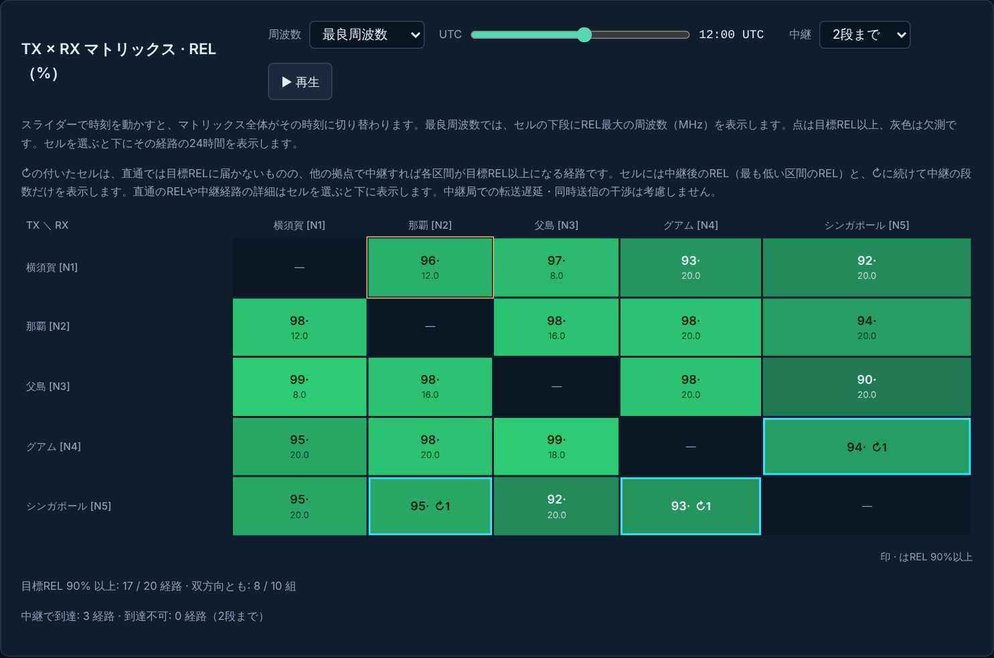
図22 TX×RXマトリックス（中継で届く経路は枠と↻段数で表示）
1. UTCスライダーと「▶ 再生」でマトリックス全体の時刻を切り替えます。回線マップの時刻も連動します。
2. 「周波数」を指定するか「最良周波数」を選びます。最良周波数ではセル下段にその周波数を表示します。
3. 「中継」を「直通のみ」「1段まで」「2段まで」（既定）から選びます。直通では目標RELに届かないが中継で届く経路は、枠で示し、中継後のRELと↻段数、その下に中継なしのRELを表示します。
4. セルを選ぶと、下の「経路の詳細」にその経路の周波数×UTCのRELと中継経路が表示されます。「逆方向を表示」でTXとRXを入れ替えます。
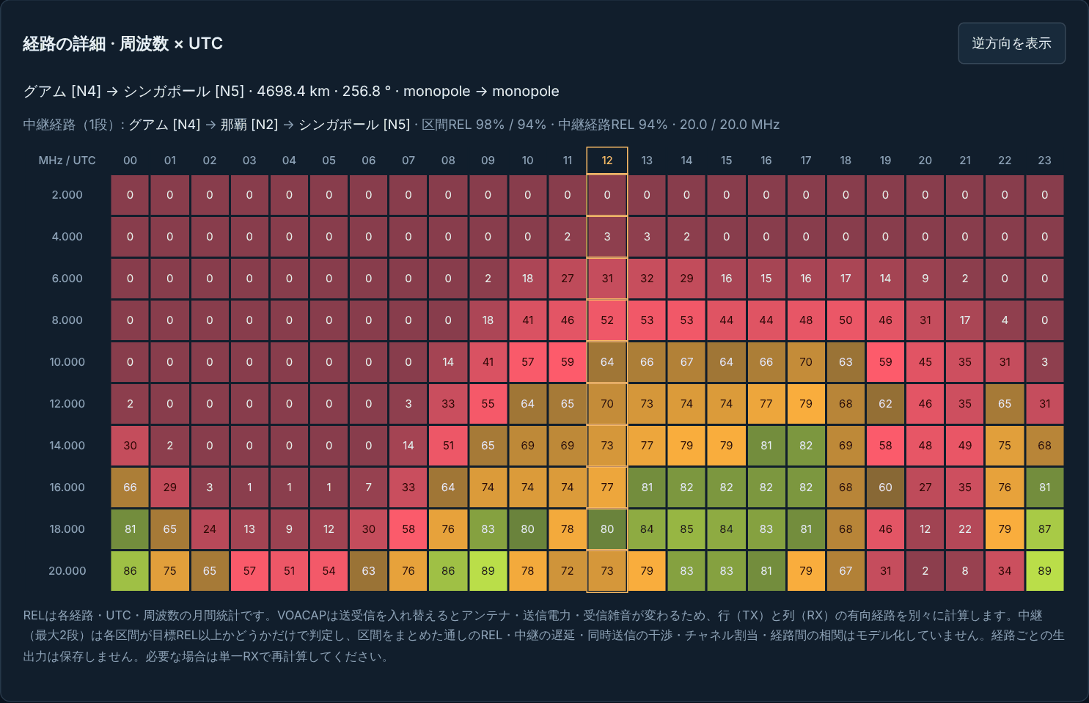
図23 経路の詳細と中継経路
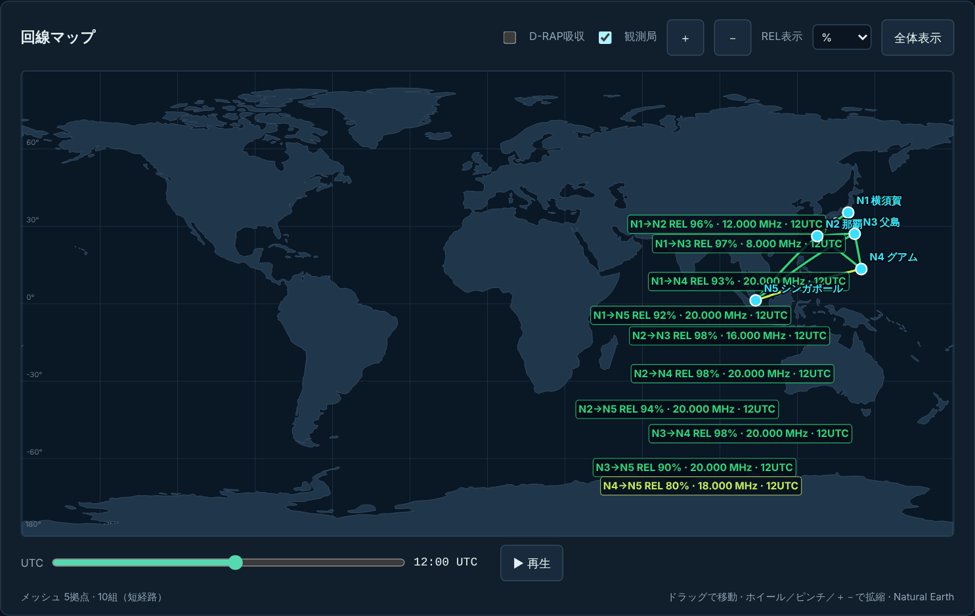
図24 メッシュ予測の回線マップ
中継は同じUTCで全区間が目標REL以上かどうかだけで判定し、区間のRELを掛け合わせた通しのRELは表示しません。中継局での蓄積・転送の遅延、送受信切替、混信、チャネル割当は考慮しません。VOACAPの入力は送受信で非対称のため、A→BとB→AのRELは一致しないことがあります。

16 12か月予測
1つの経路（TX→RX1）について、予測条件の年月から12か月分の24時間予測を計算し、月×UTCのRELで季節による変化を示します。
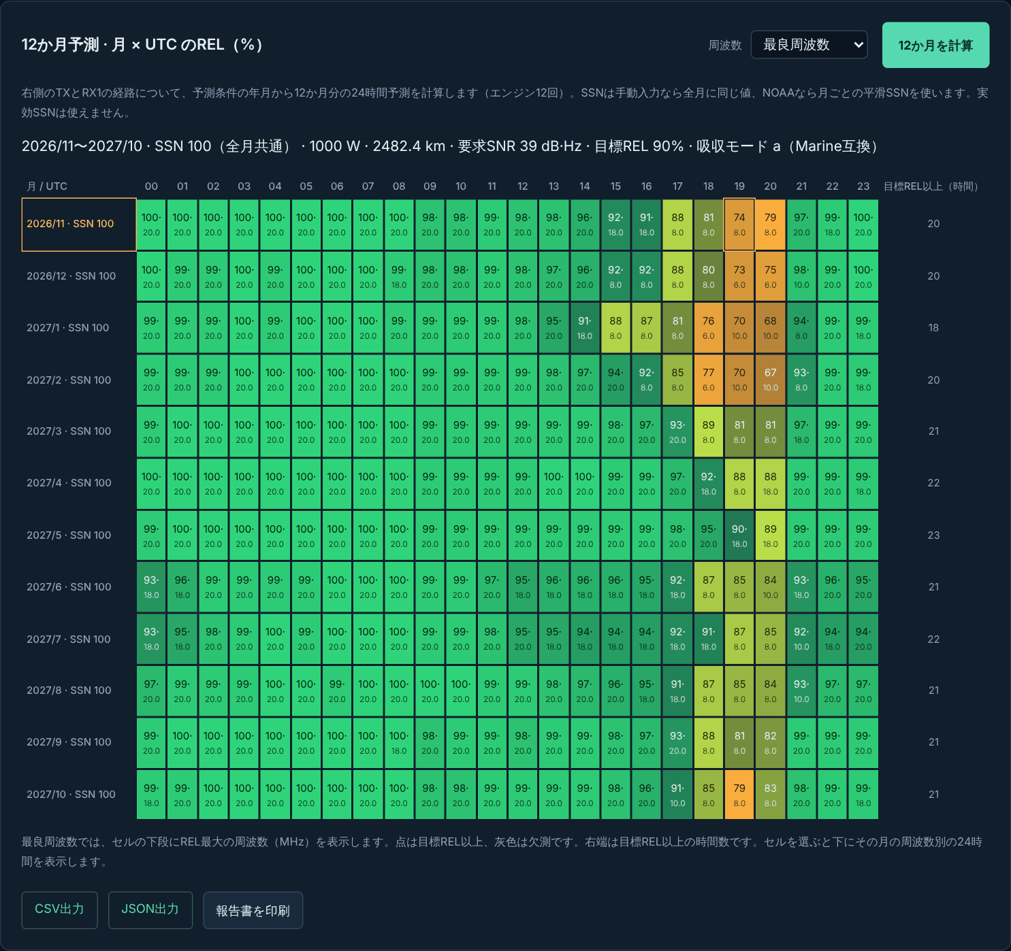
図25 12か月予測（月×UTCのREL）
1. 右側でTXとRXを選びます。RXが複数ある場合はRX1を使います。メッシュでは使えません。
2. 「12か月予測」タブで「12か月を計算」を押します。エンジンを12回、逐次実行します。
3. 表の行は月、列はUTCです。「周波数」で最良周波数か特定の周波数を選びます。右端の列は目標REL以上の時間数です。
4. セルを選ぶと、下の「月の詳細」にその月の周波数×UTCを表示します。CSV/JSONの保存と報告書の印刷ができます。
手動SSNは12か月すべてに同じ値を使います。NOAAは月ごとの平滑値を使い、新鮮な値がない月は灰色の行で示します。実効SSNは使えません。

17 必要な送信電力
送信電力を10 Wから10 kWまで10段階で変えて計算し、時刻・周波数ごとに目標RELに届く最小の電力を示します。
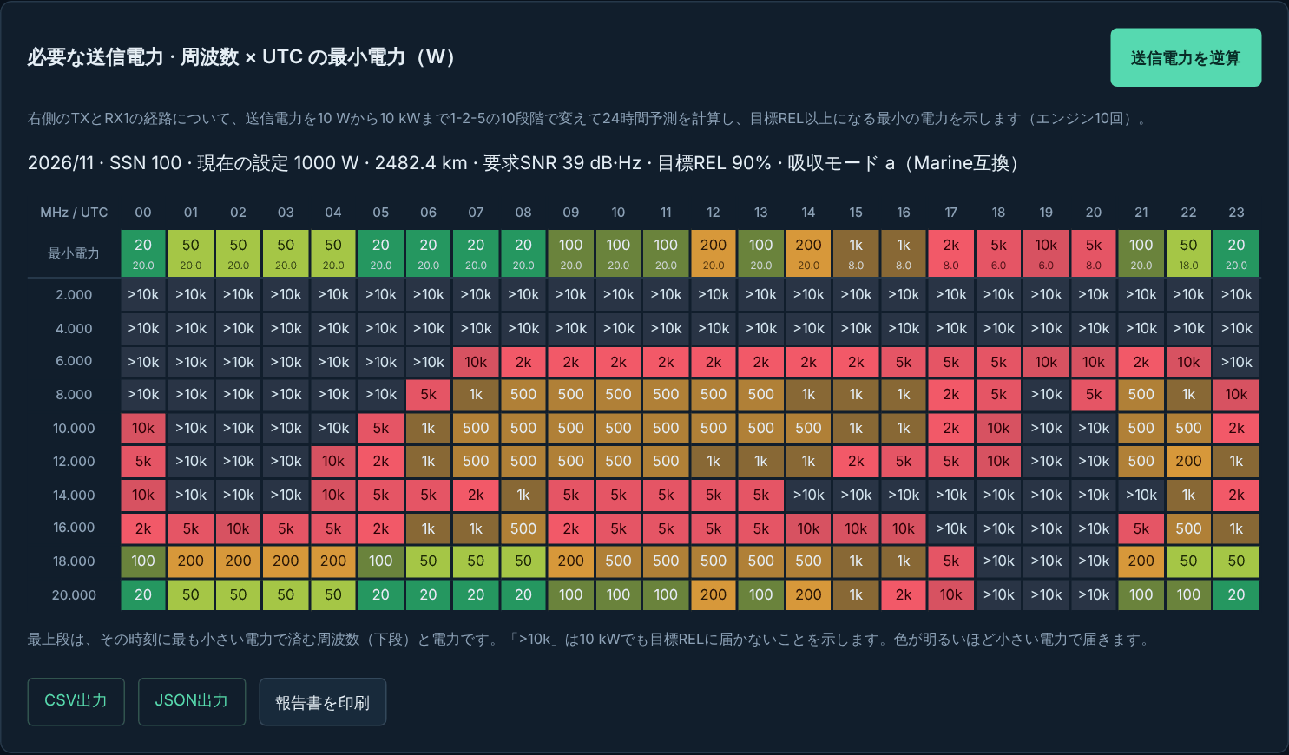
図26 周波数×UTCの最小電力（W）
1. 右側でTXとRX1を選びます。右側の送信電力の値は計算に使いません（表の中で目印として示します）。
2. 「必要な送信電力」タブで「送信電力を逆算」を押します。エンジンを10回、逐次実行します。
3. 上の表で、目標REL以上になる最小の段階（W）を確認します。「>10k」は10 kWでも届かないことを示します。最上段の「最小電力」はその時刻に最も小さい電力で済む周波数と電力です。
4. 下の表で、電力ごとの時刻別最良RELと目標REL以上の時間数を確認します。現在の設定と同じ電力の行を枠で示します。
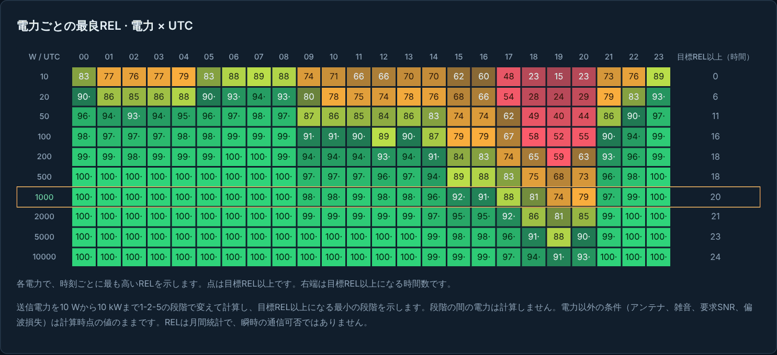
図27 電力ごとの最良REL
段階の間の電力は計算しません。「200」は100 Wでは届かず200 Wでは届くことを意味します。送信機・電源・電波法上の許容電力は考慮しません。

18 拠点の候補
今のTX（中継ではRX1も）を固定したまま、登録済みの地点プリセットから、受信地点または中継地点としてどこが最もよく届くかを比べます。
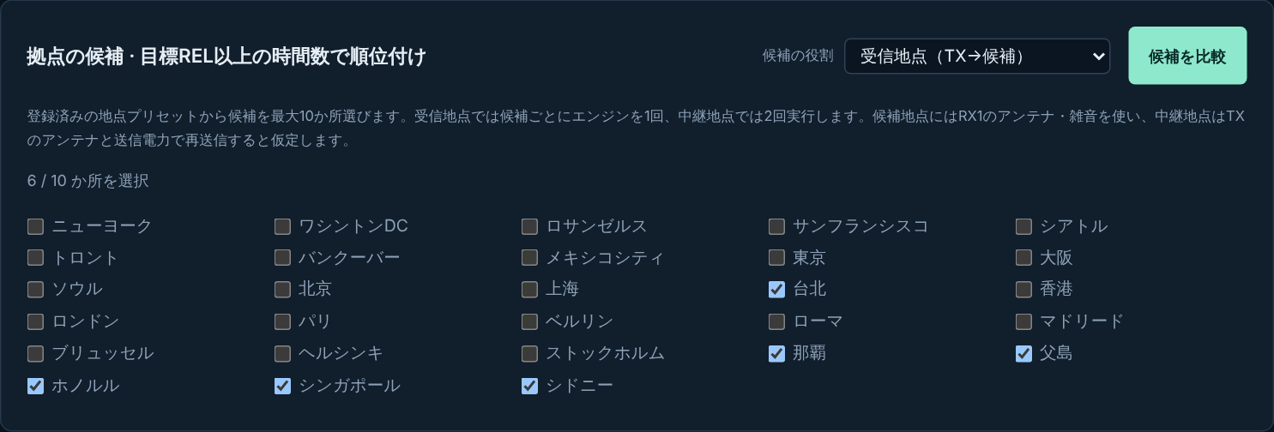
図28 候補の役割と候補地点の選択
1. 「候補の役割」を選びます。受信地点（TX→候補）は候補ごとにエンジン1回、中継地点（TX→候補→RX1）は2回計算します。
2. 地点プリセットから候補を最大10か所選びます。TXとRX1の地点、移動局は候補に出しません。
3. 「候補を比較」を押すと、目標REL以上の時間数の多い順（同数なら平均RELの高い順）に並びます。
4. 各行の24マスは、その時刻の最良周波数のRELです。中継では2区間のうち低い方を示します。
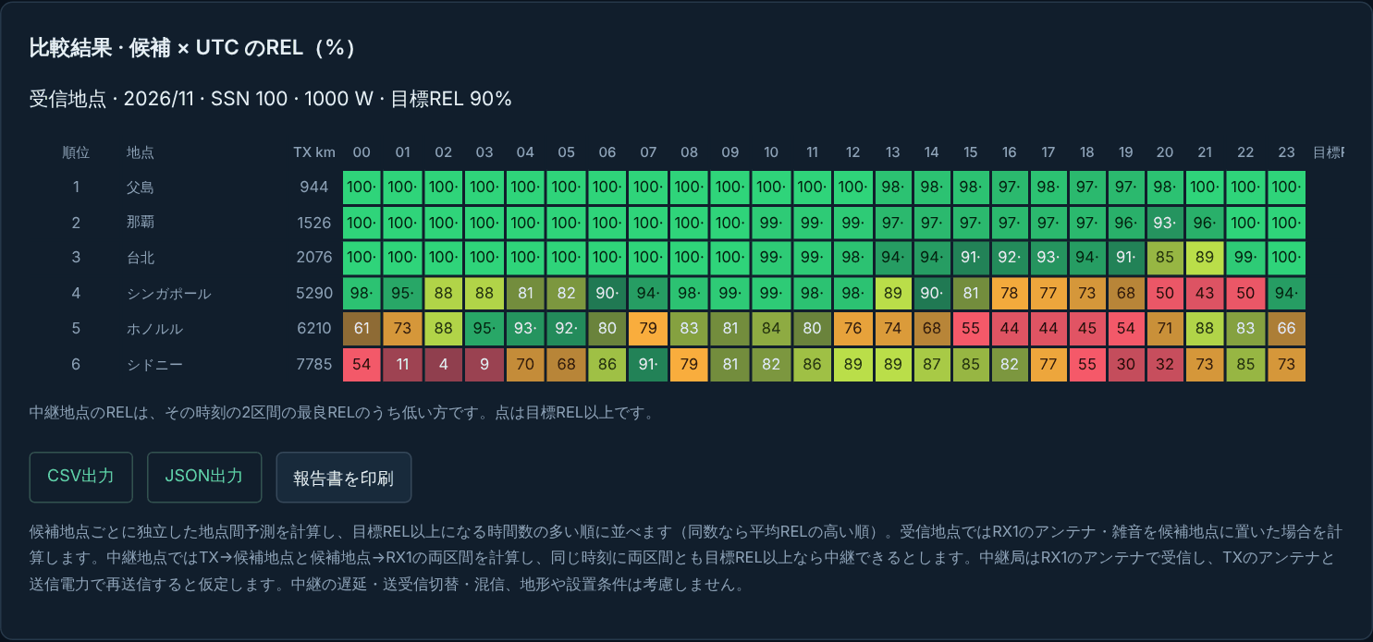
図29 比較結果（候補×UTCのREL）
候補地点ではRX1のアンテナ・雑音を使います。地形、周囲の雑音環境、設置条件の違いは考慮しません。

19 地点プリセットの登録と編集
地点の座標・名称は「地点プリセット」に集約しています。南緯と西経は負数で入力します。
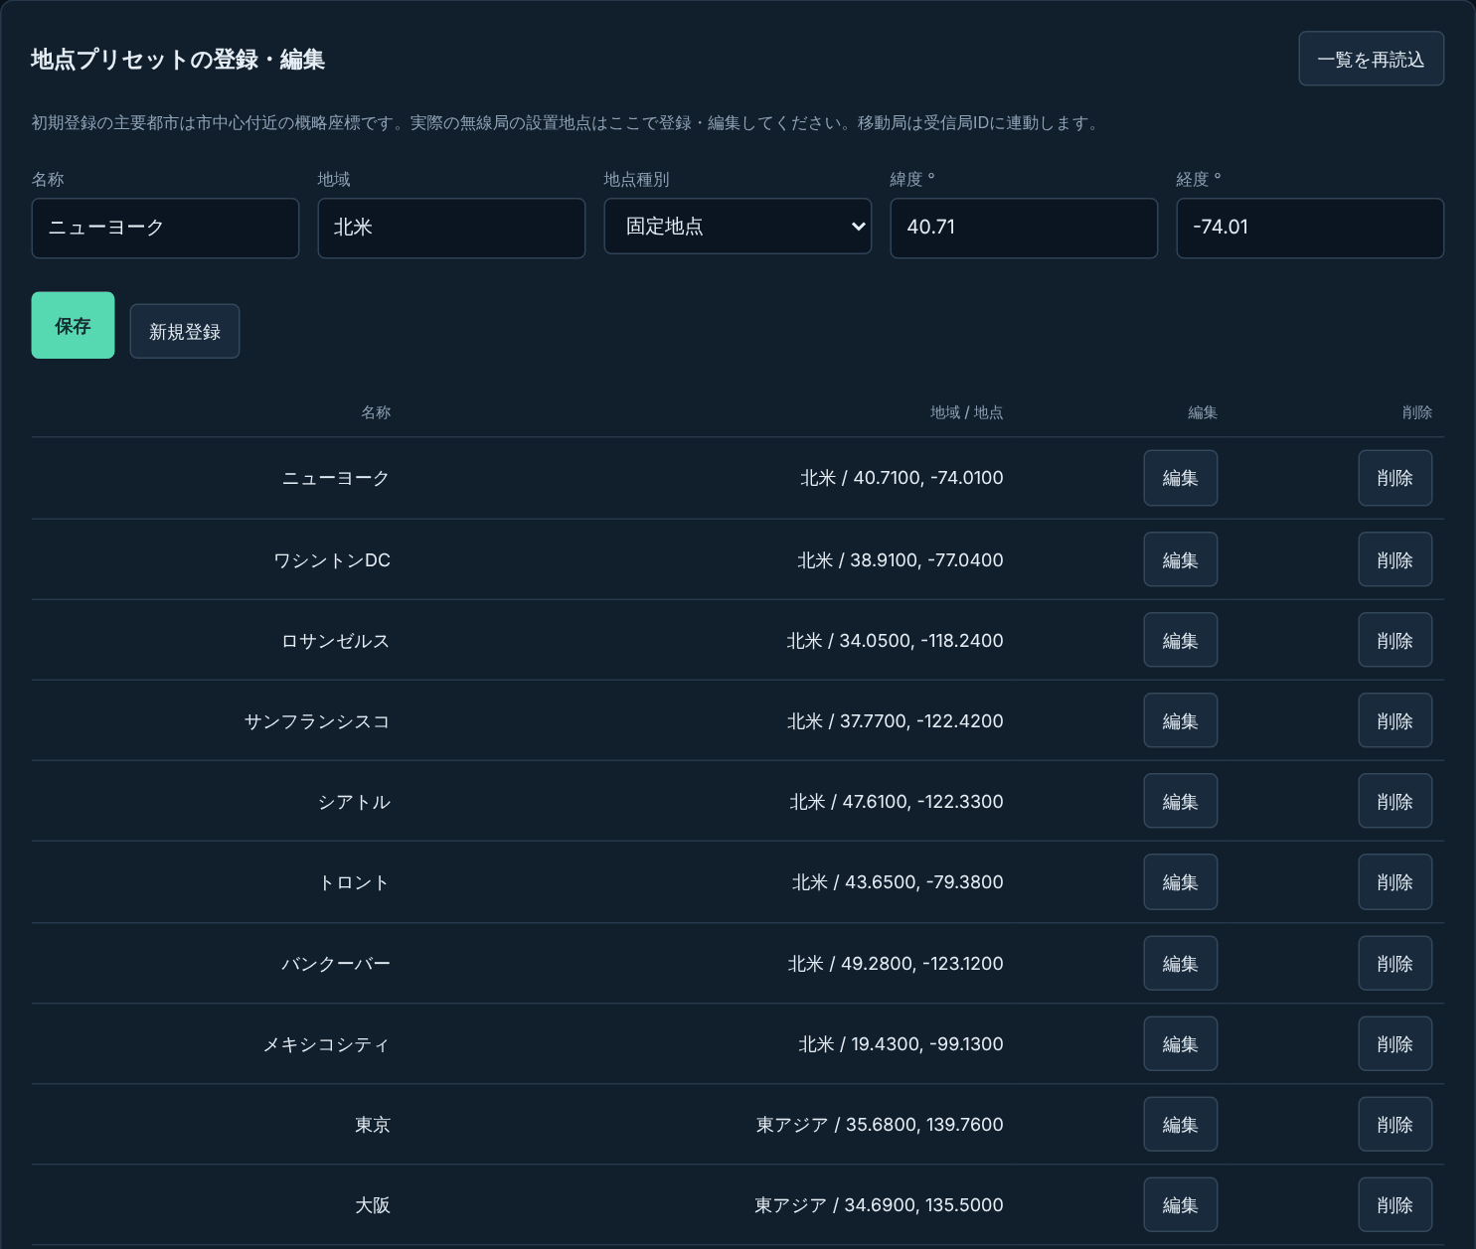
図30 地点プリセットの編集画面（一覧の先頭部分）
1. 「新規登録」で編集欄を初期化し、名称と地域を入力します。
2. 固定地点なら緯度・経度を入力します。予測用緯度は−89～89°です。
3. 「受信している移動局」を選ぶ場合は、受信局を選択して位置参照を登録します。
4. 「保存」を押し、右側の地点選択で利用します。一覧の編集・削除で既存項目を管理します。
初期都市は概略座標です。実際の局位置を使う場合は独自の地点を登録してください。同時編集で競合したときは一覧を再読込みして編集し直します。地点は最大200件です。

20 アンテナプリセットと利得表
「アンテナプリセット」でモデル、寸法、設置条件、利得補正を登録します。図は水平ダイポール全長20 mの例です。
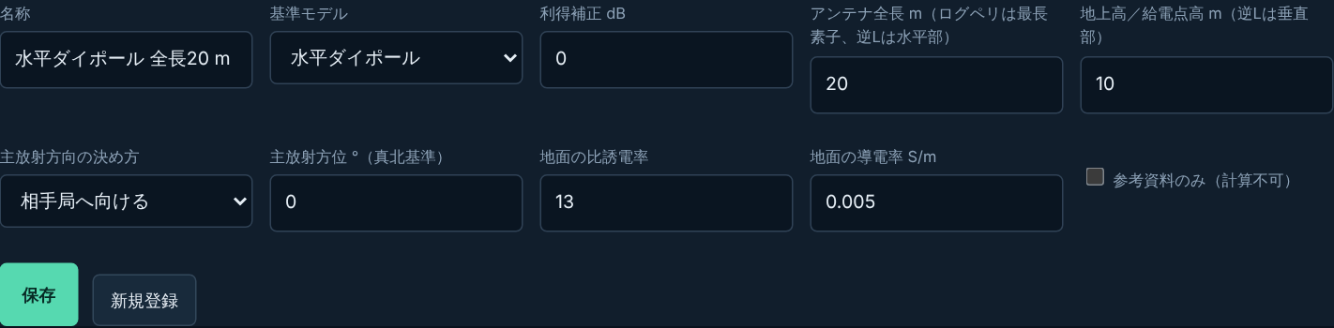
図31 アンテナの登録欄
1. 「新規登録」で名称と基準モデルを選びます。全方向（ホイップ、等方性、垂直モノポール、垂直ダイポール）と指向性（水平ダイポール、水平ログペリ、逆L、傾斜ロングワイヤー、利得表）があります。
2. 寸法付きモデルは全長m、地上高／給電点高m、地面定数を入力します。指向性モデルは主放射方向を「方位を固定」か「相手局へ向ける」から選びます。
3. 利得補正を入力し、根拠と二重計上がないことを確認して保存します。
4. 右側のアンテナ選択でTXまたはRXに割り当て、再計算します。

利得表（実測・解析パターン）
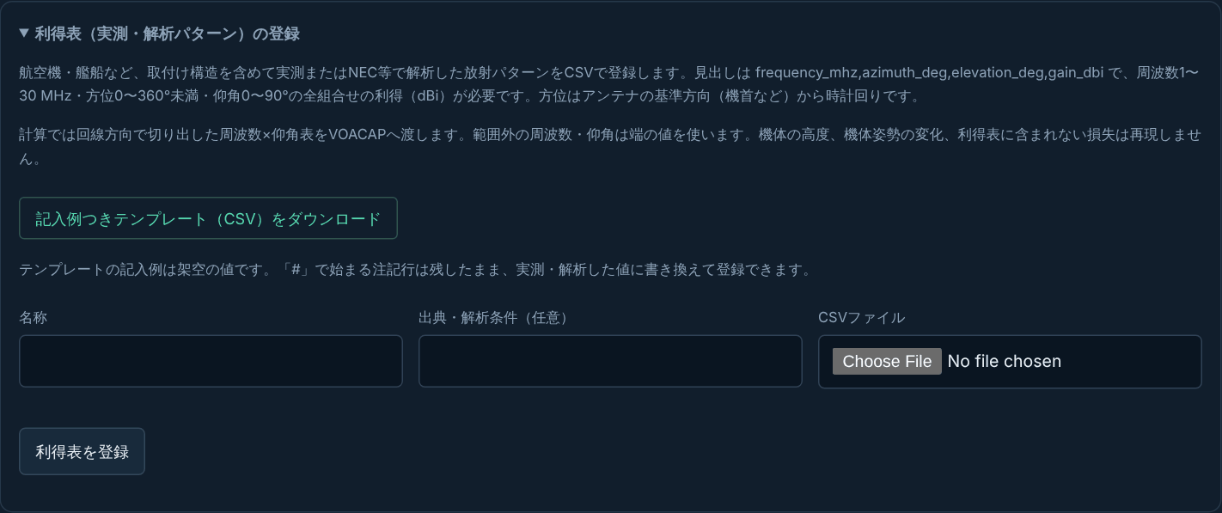
図32 利得表の登録とCSVテンプレート
1. 「記入例つきテンプレート（CSV）をダウンロード」でテンプレートを保存します。
2. 見出し frequency_mhz,azimuth_deg,elevation_deg,gain_dbi で、実測またはNEC等で解析した利得（dBi）に書き換えます。
3. 名称、出典・解析条件、CSVファイルを指定して「利得表を登録」を押します。
4. アンテナの基準モデルに「利得表」を選び、登録した利得表を割り当てて保存します。
物理長、電気長、設置高を区別します。機体・艦体、整合器、SWR、ラジアル等の詳細は自動再現しません。利得表の範囲外の周波数・仰角は端の値を使います。アンテナは最大200件です。

21 宇宙天気と外部データの更新
「予測条件・宇宙天気」で外部データを取得します。外部提供元の値と計算に採用するSSNを区別してください。
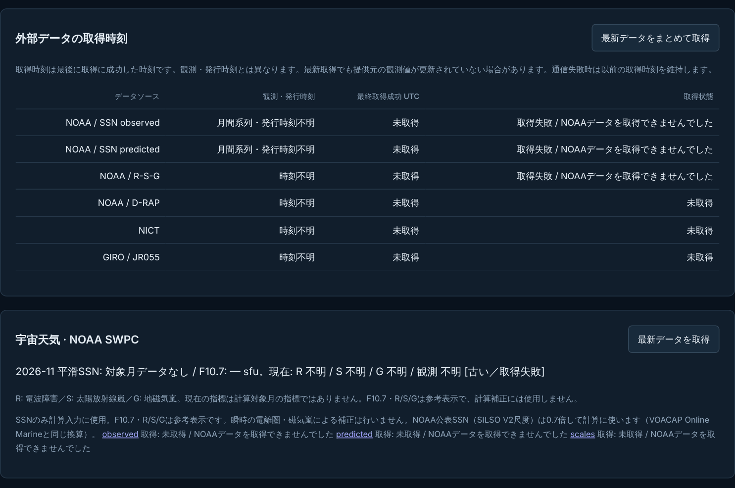
図33 外部データの取得時刻と宇宙天気（未取得の例）
1. 「最新データをまとめて取得」でNOAA・国内観測等を一括更新します。個別の取得ボタンも使えます。
2. 観測・発行時刻と「最後に取得成功した時刻」を別々に確認します。時刻はUTCです。
3. 提供元の更新が遅い場合、取得時刻が新しくても観測値は古いままです。失敗時は以前の取得成功時刻を保持します。
4. NOAA平滑SSNを計算に使う場合は、SSN取得方法をNOAAへ切り替えて計算します。
F10.7、R（電波障害）、S（太陽放射線嵐）、G（地磁気嵐）は参考表示です。追加の伝搬補正には使いません。NOAA自動SSNは対象月の一致を必要とし、日別値や隣接月へ黙って代替しません。

電離圏観測と吸収情報
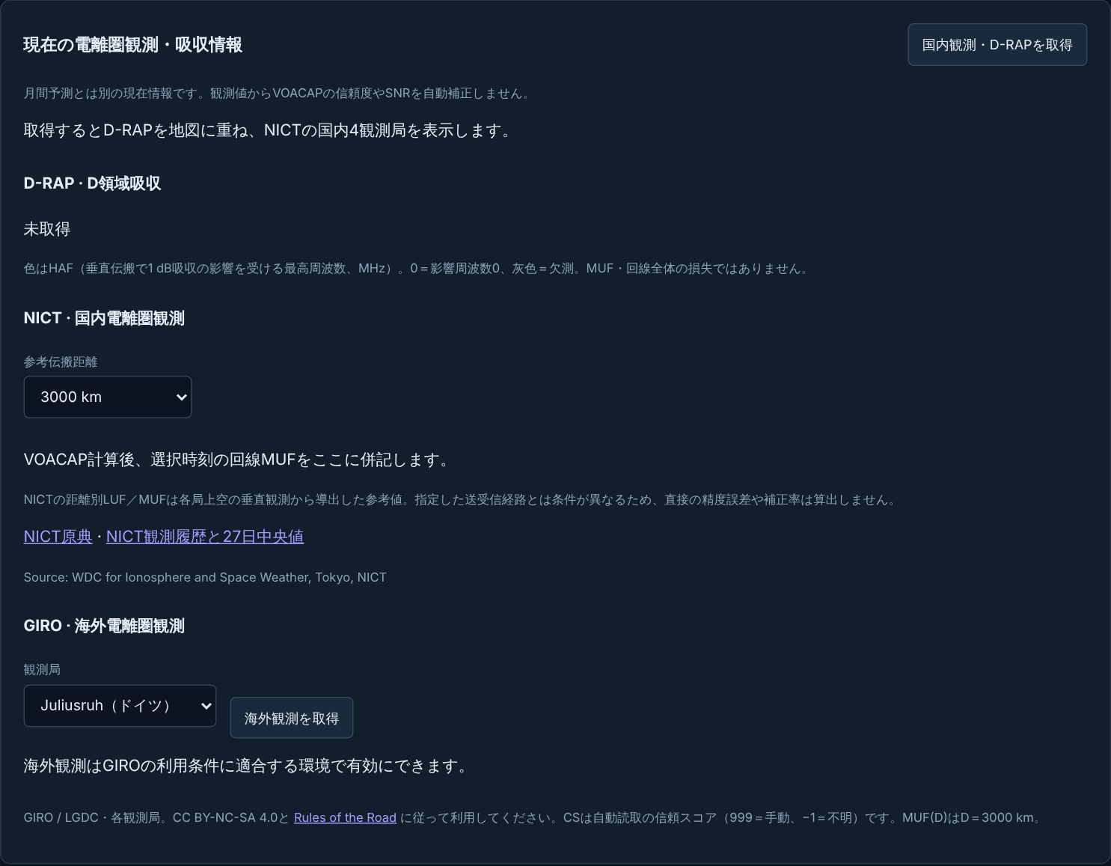
図34 D-RAPとNICT・GIROの操作欄
1. 「国内観測・D-RAPを取得」で国内4観測局と吸収情報を取得します。
2. 地図の「D-RAP吸収」で格子を表示します。色はHAFで、回線全体の損失やMUFではありません。
3. NICTは参考伝搬距離を選んでLUF/MUFを確認します。観測時刻・欠測も確認します。
4. GIROは条件を満たして有効化した環境で観測局を選び、「海外観測を取得」を押します。実効SSNはここで取得したfoF2から計算します。
GIROは既定無効です。利用条件を確認し、必要な許諾を得てから.envにHF_GIRO_ENABLED=1を設定して再起動します。観測値はVOACAPのREL/SNRを自動補正しません。

22 ゲートウェイの準備とログイン
外部位置の受信と本体への提供は独立ゲートウェイが担当します。通常の固定地点計算にトークン設定は不要です。公開版では使えません。
設定項目 | 用途と条件
HF_POSITION_INGEST_TOKEN | 外部送信機→ゲートウェイ。32文字以上。
HF_POSITION_GATEWAY_TOKEN | 本体→ゲートウェイ。32文字以上で受信用と別の値。
HF_GATEWAY_UI_PASSWORD | Web管理へのログイン。16文字以上で両トークンと別の値。
HF_POSITION_MAX_AGE_SECONDS | 観測時刻からの有効期限。既定300秒、10～86400秒。

プロジェクト直下の.env等で上記を設定し、docker compose up -d --buildで反映します。秘密値をGit、画面説明資料、送信URLへ含めないでください。
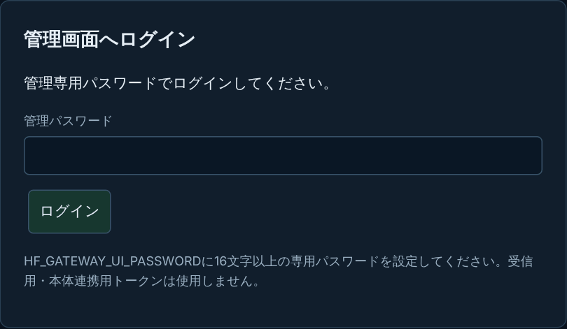
図35 ゲートウェイのログイン画面
1. http://localhost:18083 を開き、管理パスワードでログインします。
2. 同じ端末で http://localhost:18082/api/positions を開き、schema_versionが1の正常応答を確認します。
3. 外部送信後に受信局が本体にも表示されることを確認します。
healthyや/api/healthはDBの生存確認で、トークン認証の成功を保証しません。コンテナ間はposition-gateway:8001を使用し、ホスト公開ポートの変更とは別です。

23 ゲートウェイWeb画面の操作
管理画面で局ごとの入力形式と受信状態を管理します。サービス用トークンをブラウザへ入力する必要はありません。
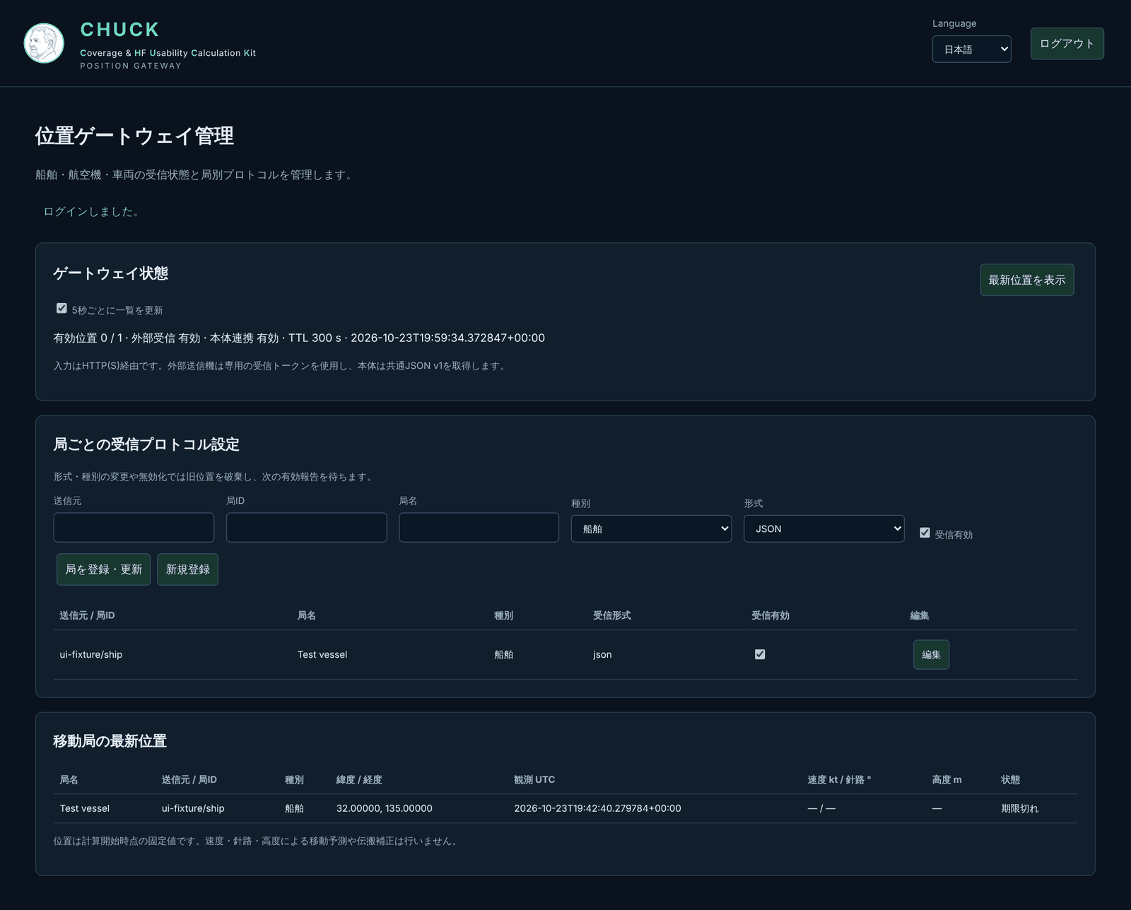
図36 管理画面の状態表示・局設定・最新位置
1. 送信元sourceと局ID、局名、船舶／航空機／車両の種別を入力します。
2. 形式をJSON・GeoJSON・NMEA 0183 RMCから選び、「受信有効」を確認して保存します。
3. 一覧の「編集」で既存局を読み込みます。形式・種別の変更や無効化は旧位置を破棄します。
4. 最新位置、観測時刻、期限切れを確認します。5秒更新は停止できます。
5. 終了時はログアウトします。セッションは1時間で失効し、再起動でも無効になります。
NMEA局は送信前の登録が必要です。JSON/GeoJSONは初回の有効報告で自動登録できます。同じ局では選択した1形式を使用してください。

24 移動局を予測に使用
本体の「移動局・外部入力」で受信状況を確認し、地点プリセットからTX/RXへ割り当てます。
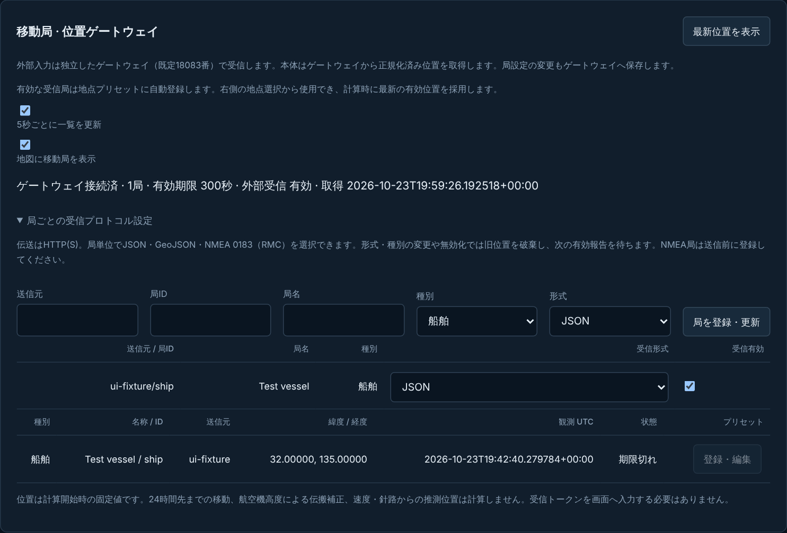
図37 本体の位置一覧とプロトコル設定
1. 外部送信機からゲートウェイの18083番へ位置を送ります。旧本体18082番の位置POSTは廃止されています。
2. 「最新位置を表示」で有効位置を確認します。有効な受信局は地点プリセットに自動登録されます。「地図に移動局を表示」で地図にも表示します。
3. 右側で移動局の地点プリセット（[M]付き）を選び、「最新位置に連動」の表示を確認します。
4. 予測を実行します。使用した位置と観測時刻は結果へ保存されます。固定地点の選択へ戻すと連動を解除します。
JSONの座標はlat/緯度・lon/経度、GeoJSONのcoordinatesは経度・緯度の順です。時刻はタイムゾーン付きISO形式、NMEAはチェックサム付き有効RMCを送ります。
既定300秒を超えた位置は計算に使用しません。位置は計算開始時に固定し、24時間の移動経路や航空機高度による伝搬補正は計算しません。

25 AIとモデルおよびAPIキーの設定
「アンテナプリセット」→「カタログ・仕様書を生成AIで読み取る」→「AI・モデル・APIキー設定」を開きます。
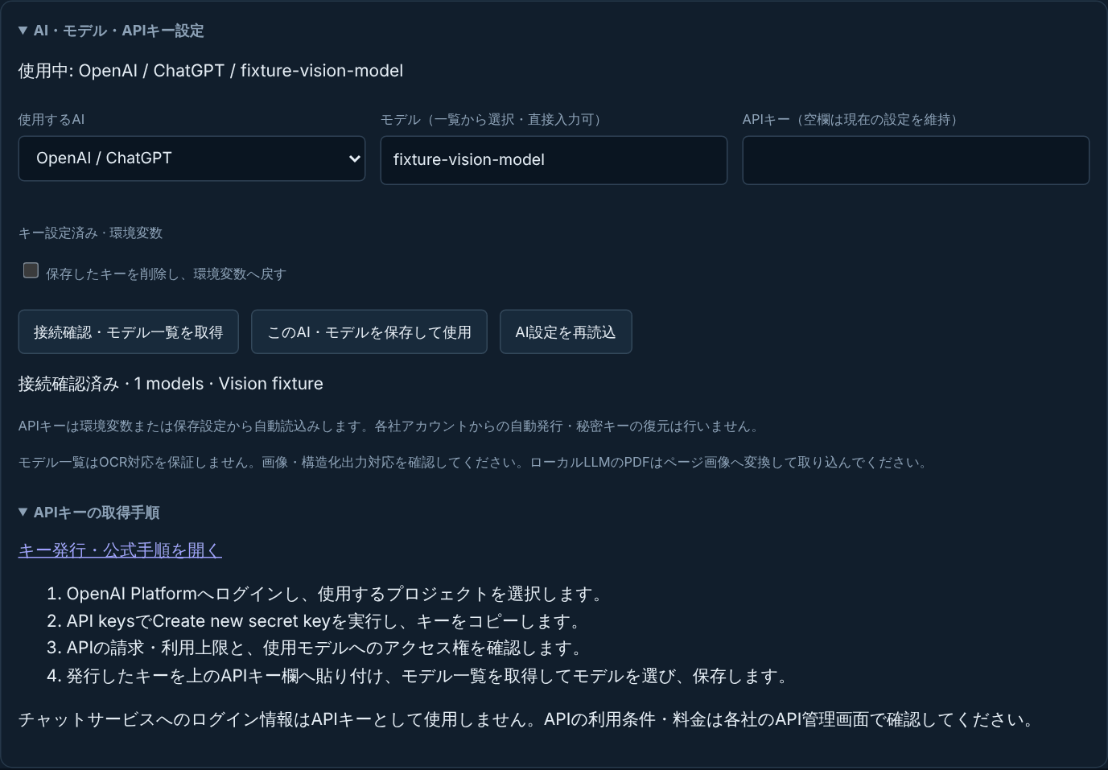
図38 AI設定画面（モデル名は説明用サンプル）
1. 使用するAIをOpenAI／ChatGPT、Claude、Gemini、Local LLMから選びます。
2. 「APIキーの取得手順」を開き、各社のAPI管理画面で発行したキーを入力します。
3. 「接続確認・モデル一覧を取得」を押し、画像入力・構造化出力に対応するモデルを選びます。IDの直接入力も可能です。
4. 「このAI・モデルを保存して使用」を押します。AIを選択しただけではOCRへの適用は完了しません。
接続先 | キー発行または接続先
OpenAI | https://platform.openai.com/api-keys
Claude | https://platform.claude.com/settings/keys
Gemini | https://aistudio.google.com/api-keys
Ollamaの例 | http://host.docker.internal:11434
OpenAI互換ローカルの例 | http://host.docker.internal:1234/v1

キーの自動取得は保存設定・環境変数からの読込みです。各社からの自動発行や秘密値の復元はしません。ChatGPT等のチャット契約とは別にAPIの請求・利用枠を確認してください。保存キーは暗号化保管ではありません。

26 アンテナ資料の読取りと登録
取込みは候補作成です。AI読取りだけでアンテナプリセットへ自動登録しません。
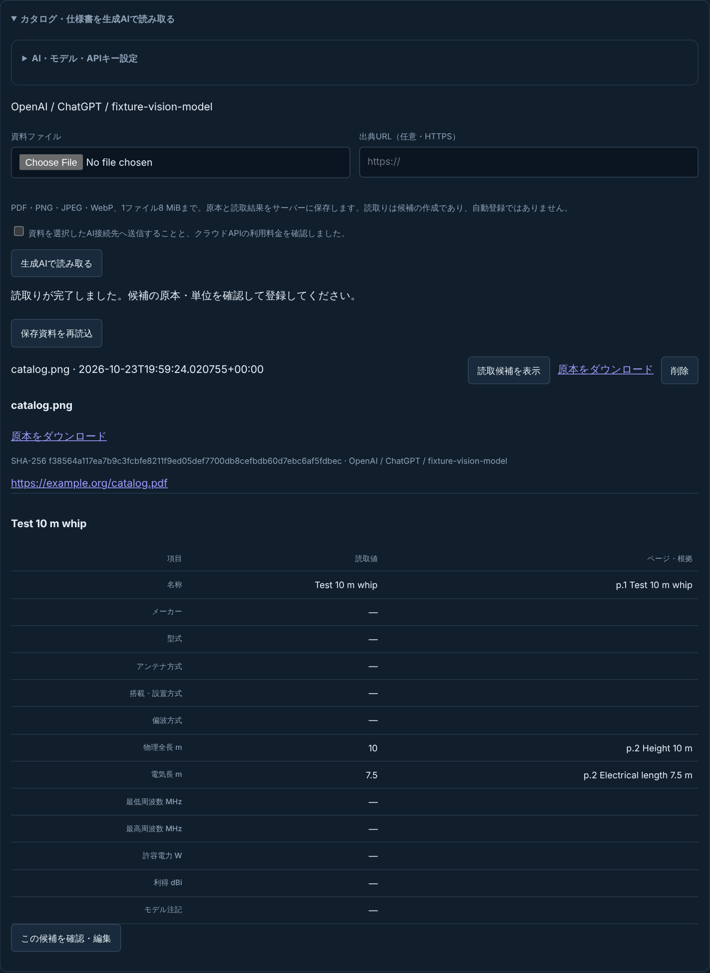
図39 読取り候補と根拠ページ（読取値は説明用サンプル）
1. 資料ファイルを選びます。PDF・PNG・JPEG・WebP、1ファイル8 MiBまでです。ローカルLLMは画像のみなのでPDFはページ画像へ変換します。
2. 必要ならHTTPSの出典URLを記録します。URLから資料を自動取得する機能ではありません。
3. 資料の送信先とAPI料金を確認してチェックし、「生成AIで読み取る」を押します。
4. 候補の値・単位・根拠ページを確認し、「この候補を確認・編集」を押します。
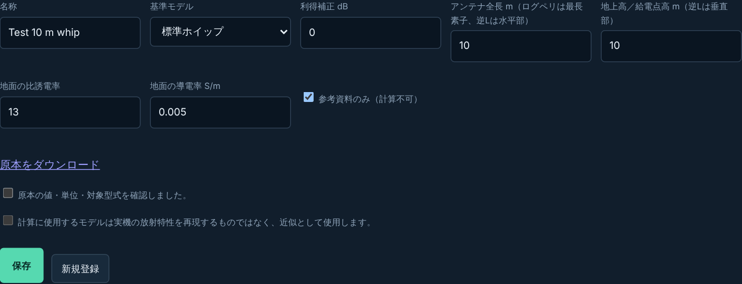
図40 原本確認と近似使用の確認欄
1. 「原本をダウンロード」で対象型式の資料を開き、数値・単位・根拠ページを照合します。
2. 名称、基準モデル、利得補正、寸法、設置条件を修正し、原本確認にチェックします。
3. 参考保管する場合は「参考資料のみ」を維持して保存します。計算に使う場合は適切なモデルと寸法を設定し、参考資料フラグを解除し、近似として使うことを確認して保存します。
物理全長と電気長、地上高、dBdとdBi、送信出力と許容電力を混同しないでください。不明値は推測で埋めず、参考資料のまま保存します。原本と読取結果はサーバーに保存され、資料は最大50件です。原本を参照するプリセットがある間は資料を削除できません。

27 計算履歴と定時の再計算
「計算履歴」で保存済みの条件と結果を再表示できます。履歴は最新100件を一覧表示し、保存自体は件数無制限です。
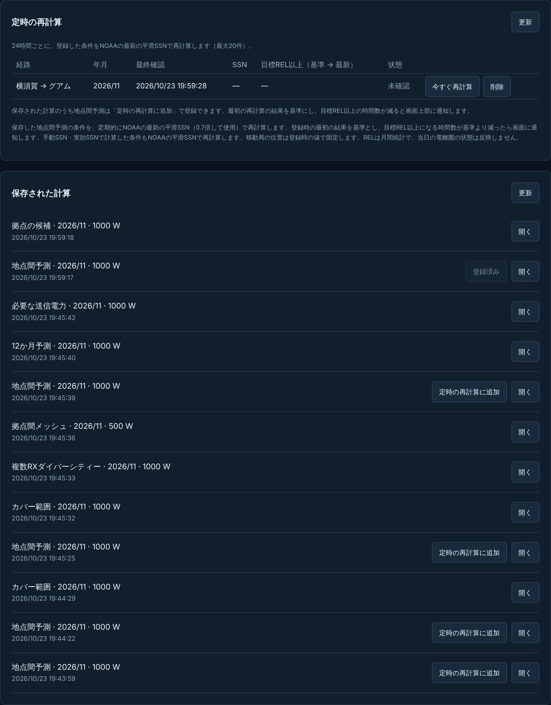
図41 定時の再計算と保存された計算
1. 「更新」で履歴一覧を取得し、対象の「開く」を押します。地点間予測・ダイバーシティー・メッシュ・カバー範囲・12か月予測・必要な送信電力・拠点の候補を再表示できます。
2. 計算時点の条件と結果を確認します。移動局の当時の位置も結果に残ります。
3. 地点間予測の「定時の再計算に追加」で、サーバーが既定24時間ごとにNOAAの最新平滑SSNで再計算します。登録時の最初の再計算が基準です。
4. 目標REL以上の時間数が基準より減ると状態が「減少」になり、画面上部に通知が出ます。「確認済みにする」で通知を消し、「今すぐ再計算」「削除」も使えます。
保存方法 | 保存するもの
設定を保存 | 入力条件とTX/RX選択を、そのブラウザへ保存。履歴やAPIキーのバックアップではありません。
計算履歴 | サーバー側に計算時点の条件と結果を保存（公開版はブラウザ側）。
CSV・JSON・報告書 | 結果の持出し用。地点・アンテナ・AI設定や原本の完全バックアップではありません。
永続ボリューム | 設定・原本を含む保全には、停止中のhf-dataとgateway-dataを別途バックアップします。

NOAAの新鮮な値が取得できない場合は「取得失敗」とし、基準や時間数は変えません。定時の再計算は最大20件、間隔はHF_WATCH_INTERVAL_HOURSで変更できます（0で停止）。公開版では管理者だけが使えます。

28 新機能のお知らせ
画面右上の「新機能のお知らせ」で、初期リリースからの機能追加の履歴を確認できます。前回の表示以降に追加された機能にはNEWが付き、件数がボタンに表示されます。
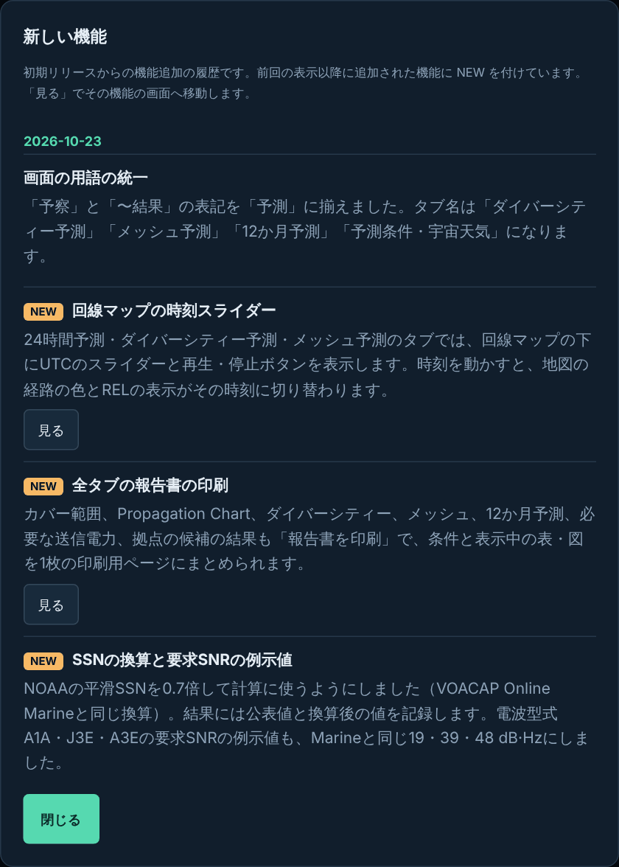
図42 新機能のお知らせ
1. 「見る」を押すと、その機能の画面へ移動します。
2. 「閉じる」で一覧を閉じます。新しい機能があるときは画面上部にもお知らせが出ます。

29 エラー時の確認
表示されたエラーとログを確認し、関係する設定から切り分けます。
症状 | 確認と対処
ComposeのYAMLエラー | git pull --ff-only後にdocker compose config --quiet。ローカルで変更した場合、environmentとextra_hosts等の字下げを確認。
画面が開かない | Docker起動、docker compose ps、ログ、18082番の競合を確認。ポート変更時はURLも変更。
エンジン準備が完了しない | ビルド失敗やログを確認。ゲートウェイhealthyだけではエンジン正常性を判断しない。
計算中またはHTTP 409 | 別計算の完了を待つ。保存設定の競合なら再読込みして編集し直す。
公開版で計算できない | 計算回数の上限に達していないか確認。メッシュ・12か月・電力・拠点の候補は1回で複数回分を消費します。
報告書が開かない | ブラウザでこのページのポップアップを許可。
移動局が計算できない | 最新位置、観測時刻、300秒の期限、局の有効状態、緯度±89°を確認。
位置連接のHTTP 503 | 本体用トークンが両サービスで一致するか、32文字以上か、受信用と別値かを確認。
位置入力のHTTP 401 | 送信側に受信用トークンを設定。本体用トークン・管理Cookieは代用不可。
NMEAを受信できない | 先に同じsource/idでNMEA局を登録。RMC、チェックサム、status、日時を確認。
NOAA取得失敗 | HTTPS接続、対象年月、キャッシュの状態を確認。必要なら手動SSNへ戻す。
AI読取りが使えない | AI・モデルの保存、キー、API利用枠、画像・構造化出力対応、ファイル8 MiB以内を確認。
ローカルLLMへ接続不可 | コンテナ内localhostではなくホスト接続先、待受け、ファイアウォール、API形式を確認。
参考アンテナを選べない | 参考資料専用です。根拠あるモデル・寸法と必要な確認が揃うまで計算不可。

ログ確認：docker compose logs --tail=100 -f。問い合わせ時はエラー、実行時刻、再現操作、使用バージョンを記録し、APIキー・トークン・非公開資料は除去してください。

30 運用前の確認と利用条件
計算結果の利用と外部への共有に先立ち、入力条件とデータの利用条件を確認します。

計算前の確認
1. TX/RXの地点・アンテナ、対象年月、SSN、電力、雑音を確認します。
2. UTCと日本時間を区別し、要求SNR・目標REL、利得と損失の重複を確認します。
3. 移動局は受信時刻と有効期限、外部観測は観測時刻と取得成功時刻を確認します。
4. 変更後の再計算を行い、結果欄・報告書の条件が目的の設定と一致することを確認します。

予測の適用範囲
VOACAPは月間統計モデルです。瞬時の電離圏変動、磁気嵐、地形、実機の設置条件を完全には再現しません。推奨周波数・運用周波数計画・報告書は周波数割当・運用許可を判定するものではありません。

外部提供と再配布
本体の新規コードはMITですが、同梱ソフトと外部データには別条件があります。GIROには非商用研究・共有等の条件があります。NOAA経由の第三者データやNICTデータも一律の無制限利用とは扱わず、出典表示と条件を確認してください。
画面下の「外部データの利用条件・出典」を参照します。原本・OCR引用、移動局の位置、APIキー、保存設定をそのまま公開しないでください。ソフトの再配布は所定のバンドル作成手順に従います。

ネットワーク公開
本体はlocalhostを前提とし個別ログインを備えていません。LAN利用時はHF_BINDとHF_GATEWAY_BINDを別々に設定し、必要な認証・HTTPS・アクセス制御を前段へ設けます。インターネットへの公開は公開版の構成（docs/PUBLIC_DEPLOYMENT.md）を使います。

詳細文書
リポジトリ https://github.com/UeEmon/CHUCK-public-
README.md ／ docs/MESH.md ／ docs/ANNUAL.md ／ docs/POWER.md ／ docs/SITES.md
docs/REPORT.md ／ docs/FREQUENCY_PLAN.md ／ docs/WATCH.md ／ docs/SPACE_WEATHER.md
docs/GATEWAY_PROTOCOL.md ／ docs/POSITION_INTERFACE.md ／ docs/AI_SETTINGS.md ／ docs/ANTENNA_OCR.md
DATA_LICENSES.md ／ SOFTWARE_LICENSES.md ／ docs/REDISTRIBUTION.md
本書の画面・手順は表紙の日付の画面に基づきます。更新後はアプリの「操作要領（PDF）」から最新版を取得し、READMEと詳細文書を併せて確認してください。

